МОУ «Бердюгинская СОШ»
Отчет по результатам школьного этапа олимпиады школьников
в 2021-2022 учебном году

- Количество участников школьного этапа в 2021-2022 учебном году
В 2021-2022 учебном году проводились олимпиады на школьном этапе по 10 учебным предметам. В школьном этапе Всероссийской олимпиады школьников приняли участие 24 (27%) ученика из 85 обучающихся 5-11 классов. Победителями и призерами стали 22 учащихся. Всего участий в школьном этапе Всероссийской олимпиады школьников – 52 . Это означает, что некоторые обучающихся принимали участие в нескольких олимпиадах.
Количество участников школьного этапа по классам
№ п/п | Предмет | 5 кл | 6 кл | 7 кл | 8 кл | 9 кл | 10 кл | 11 кл | Итого с 5 класса | Итого
1 | Русский язык | 2 | 1 | 1 | 2 | 0 | 1 | 2 | 9 | 9
2 | Математика | 2 | 1 | 1 | 1 | 2 | 1 | 2 | 10 | 10
3 | Обществознание | 0 | 0 | 0 | 0 | 0 | 0 | 0 | 0 | 0
4 | Биология | 0 | 1 | 2 | 2 | 2 | 2 | 1 | 10 | 10
5 | Физика | 0 | 0 | 4 | 2 | 0 | 0 | 1 | 7 | 7
7 | Основы безопасности жизнедеятельности | 0 | 0 | 0 | 0 | 0 | 0 | 0 | 0 | 0
8 | История | 0 | 0 | 0 | 0 | 0 | 0 | 0 | 0 | 0
9 | Литература | 0 | 0 | 0 | 0 | 0 | 0 | 0 | 0 | 0
10 | Искусство (Мировая художественная культура) | 1 | 0 | 1 | 1 | 1 | 0 | 1 | 5 | 5
11 | Экология | 0 | 0 | 1 | 1 | 1 | 0 | 1 | 4 | 4
12 | География | 0 | 0 | 0 | 1 | 1 | 0 | 0 | 2 | 2
13 | Физическая культура | 0 | 0 | 0 | 0 | 0 | 0 | 0 | 0 | 0
14 | Химия | 0 | 0 | 0 | 1 | 2 | 0 | 0 | 3 | 3
15 | Право | 0 | 0 | 0 | 0 | 0 | 0 | 0 | 0 | 0
16 | Экономика | 0 | 0 | 0 | 0 | 0 | 0 | 0 | 0 | 0
17 | Технология | 0 | 0 | 0 | 0 | 0 | 0 | 0 | 0 | 0
18 | Информатика и ИКТ | 0 | 0 | 0 | 0 | 0 | 0 | 0 | 0 | 0
19 | Астрономия | 0 | 0 | 0 | 0 | 0 | 0 | 1 | 1 | 1
20 | Немецкий язык | 0 | 0 | 0 | 0 | 0 | 0 | 1 | 1 | 1

- Наличие динамики количества участников (% от общего количества учащихся 4-11 классов). Причины динамики.
В МОУ «Бердюгинская СОШ» в 2020-2021 учебном году проводились олимпиады по 19 учебным предметам, а в 2021-2022 учебном году – по 10.
В школьном этапе Всероссийской олимпиады школьников в 2020-2021 учебном году приняли участие 51 (42%) учеников из 121 обучающихся 4-11 классов, в 2021-2022 уч.г. из 85 обучающихся 5-11 классов – 24 (27%)
Победителями и призерами в 2020-2021 учебном году стали 20 учащихся, 13 из них - 2 и более раз, в этом учебном году - 18 победителей и призеров, из них 8 - 2 раза.
Всего участий в школьном этапе Всероссийской олимпиады школьников в прошлом учебном году – 184. В 2020-2021 учебном году - 52. Это на 72% меньше, чем в прошлом учебном году.
Это одновременно означает, что некоторые обучающиеся принимали участие в нескольких олимпиадах в прошлом и текущем учебном году.

Количество участников школьного этапа олимпиады |  |  |  |  |  |  |  |  |  |  |  | Динамика +/-
 |  | 2017-18  учебный год / % |  | 2018 -19  учебный год / % |  | 2019-20  учебный год / % |  | 2020-21  учебный год / % |  | 2021-22  Учебный год/%
1 | Астрономия | 0 | 0 | 14 | 5% | 5 | 4% | 5 | 4% | 1 | 1,1% | -
2 | Биология | 26 | 27% | 11 | 12% | 11 | 10% | 12 | 10% | 10 | 11,8% | +
3 | География | 12 | 12% | 10 | 9% | 12 | 11% | 9 | 7% | 2 | 2,4% | -
4 | Информатика и ИКТ | 16 | 17% | 16 | 5% | 11 | 10% | 5 | 4% | - | - | -
5 | Искусство | 19 | 20% | 17 | 10% | 15 | 13% | 10 | 8% | 5 | 5,9% | -
6 | История | 5 | 5% | 7 | 9% | 13 | 11% | 9 | 7% | - | - | -
7 | Литература | 12 | 12% | 17 | 11% | 14 | 12% | 11 | 9% | - | - | -
8 | Математика | 22 | 23% | 16 | 20% | 20 | 18% | 20 | 17% | 10 | 11,8% | -
9 | Немецкий язык | 12 | 12% | 7 | 10% | 10 | 9% | 10 | 8% | 1 | 1,1% | -
10 | ОБЖ | 19 | 20% | 15 | 9% | 19 | 17% | 9 | 7% | - | - | -
11 | Обществознание | 6 | 6% | 9 | 6% | 11 | 10% | 6 | 5% | - | - | -
12 | Право | 4 | 4% | 4 | 1% | 4 | 4% | 1 | 1% | - | - | -
13 | Русский язык | 21 | 23% | 20 | 17% | 21 | 18% | 17 | 14% | 9 | 10,6% | -
14 | Технология | 15 | 16% | 18 | 8% | 17 | 15% | 8 | 7% | - | - | -
15 | Физика | 23 | 23% | 16 | 10% | 13 | 11% | 10 | 8% | 7 | 8,2% | -
16 | Физическая культура | 17 | 18% | 17 | 11% | 18 | 16% | 11 | 9% | - | - | -
17 | Химия | 10 | 10% | 10 | 6% | 11 | 10% | 6 | 5% | 3 | 3,5% | -
18 | Экология | 12 | 12% | 18 | 7% | 17 | 15% | 7 | 6% | 4 | 4,7% | -
19 | Экономика | 3 | 3% | 4 | 4% | 9 | 8% | 4 | 3% | - | - | -
В 2021-2022 учебном году наблюдается отрицательная динамика количества участников олимпиад по всем учебным предметам, кроме биологии. Количество детей в школе увеличилось, а количество участников по предметам значительно сократилось. Это объясняется многими причинами:
- Недостаточная работа педагогов по привлечению обучающихся к участию в олимпиадах.
- Отсутствие позитивного отношения к олимпиадам у обучающихся.
- Практически во всех олимпиадах участвуют одни и те же дети, поэтому они выбирают те предметы для участия в олимпиадах, что легче, где могут быть получены хорошие результаты.
- Часто учащиеся отказываются от участия в олимпиадах, т.к. задания по некоторым предметам сложные, не по силам, и они не получают удовлетворения от участия в олимпиадах. В этом проявляется недостаточный уровень подготовки обучающихся.
- В этом учебном году проведение школьного этапа олимпиады совпало с дистанционным обучением в связи со вспышкой заболевания короновирусом в ОО, поэтому некоторые обучающиеся не приходили на олимпиаду, отказывались от участия в ней. Не выполняли задания из дома (можно было через сайт): «забыли» и т.д. Кто-то участвовал только в одном виде тестирования: онлайн или офлайн.

- Процент выполнения заданий по олимпиадам
Победителем и призером в этом учебном году признавался участник, выполнивший 40% и более заданий.
№ | Учебный предмет | Процент выполнения заданий
 |  | 5 | 6 | 7 | 8 | 9 | 10 | 11
1 | Астрономия |  |  |  |  |  |  | 4(20)
2 | Биология |  | 14 (30) | 19 (27) | 24 (35,5) |  | 39 (58) | 42,8 (66)
3 | География | - | - |  | 27 (50)
4 | Информатика и ИКТ | - | -
5 | Искусство | 74 (97) |  |  |  |  | - | -
6 | История
7 | Литература
8 | Математика | 4 (8) |  |  |  |  | 4 (8)
9 | Немецкий язык |  |  |  |  |  |  | 8 (95)
10 | ОБЖ
11 | Обществознание
12 | Право
13 | Русский язык | 42 (80) |  |  | 33 (80) |  |  | 42 (80)
14 | Технология (техн. труд)
 | Технология (культ.дома)
15 | Физика |  |  | 17 (25)
16 | Физическая культура
17 | Химия |  |  |  | 23 (55)
18 | Экология |  |  | 22 (48) | 23(48) |  | 23 (57) | 23 (57)
19 | Экономика

Русский язык

Параллель | Количество результатов |  |  |  |  |  | Доля участия
 | Всего | > 0 | = 0 | Участников | Призёров | Победителей
5 | 2 | 2 |  | 1 | 0 | 1 | 13
6 | 1 | 1 |  | 1 | 0 | 0 | 8
7 | 1 | 1 |  | 1 | 0 | 0 | 6
8 | 2 | 2 |  | 2 | 0 | 0 | 14
10 | 1 | 1 |  | 1 | 0 | 0 | 17
11 | 2 | 2 |  | 1 | 1 | 0 | 50

Участники по параллелям

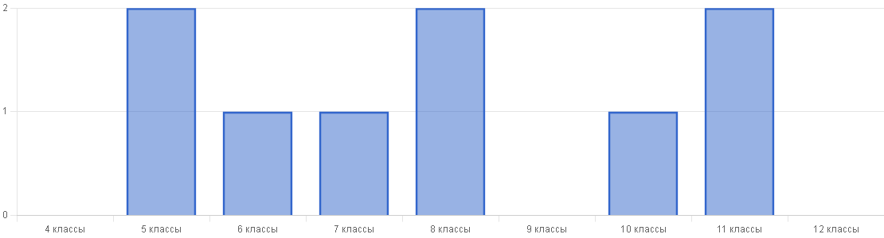

5 параллель

Решаемость онлайн-тура в 5 параллели

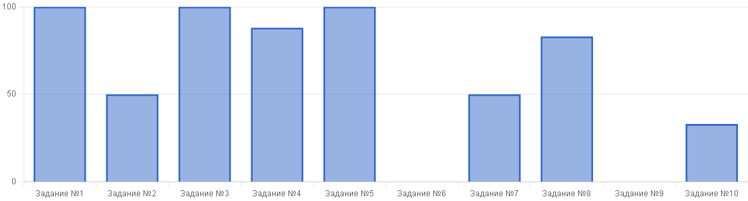

Данные гистограммы показывают, что обучающиеся имеют предметные дефициты знаний по следующим темам:
Задание № 9. Изобразительно-выразительные средства языка: эпитет, метафора, сравнение олицетворение.
Задание №10. Последовательность расположения частей словарной статьи.

Решаемость офлайн-тура в 5 параллели

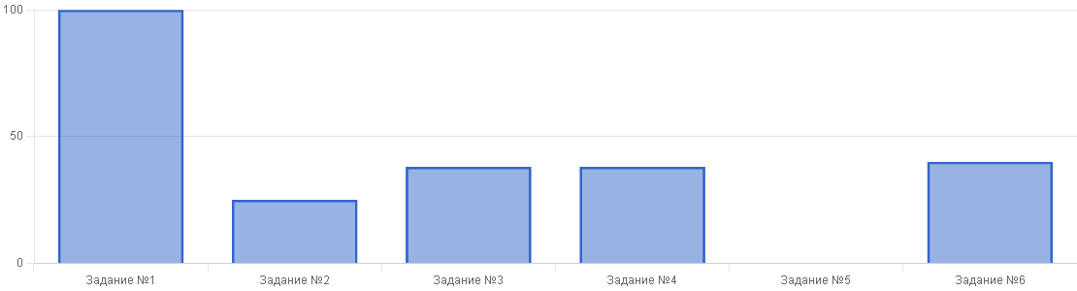

Данные гистограммы показывают, что наилучшие достижения обучающиеся продемонстрировали при выполнении задания №1 на тему «Фонетика».
Дефицит знаний обнаружен при выполнении заданий: №№ 2,5:
- тема «Состав слова»
- тема «Происхождение слова, лексическое значение и грамматика»

Распределение участников по первичным баллам в 5 параллели
Характеристики распределения участников по первичным баллам в параллели
Наименьшая мода: 13 при количестве участников - 1.
Медиана: 13 при количестве участников - 0.
4-й квартиль: 13 при количестве участников - 0 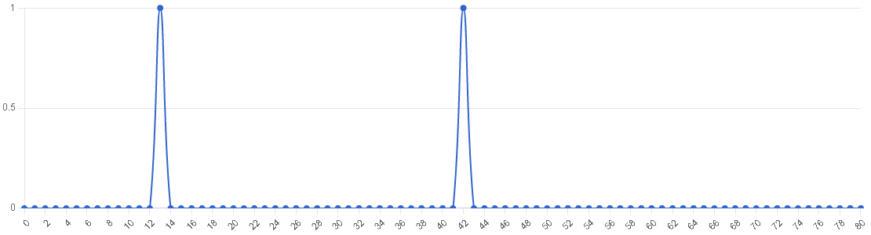

6 параллель

Решаемость онлайн-тура в 6 параллели

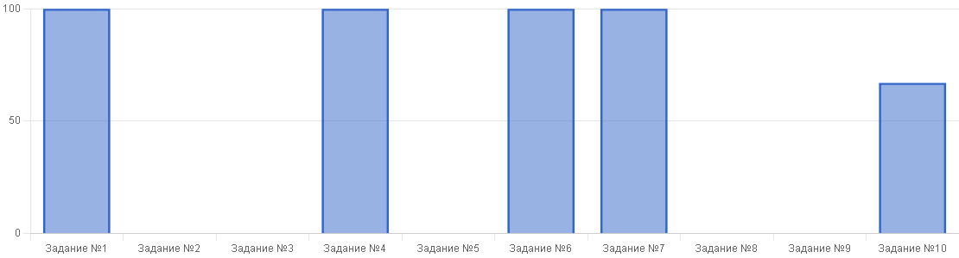

Данные гистограммы показывают, что наилучшие достижения обучающиеся про-демонстрировали при выполнении следующих заданий (100%):
№ 1  № 4,6  № 7 | Определить верное слово по фонетическому составу и указанным частям слова  Однокоренные слова  Лексика

Данные гистограммы показывают, что обучающиеся имеют предметные дефициты знаний по следующим темам:
№ 2  №3  №5  №9  № 10 | Орфография  Знаки препинания в сложном предложении  Морфологические признаки части речи  Изобразительно-выразительные средства языка  Состав словарной стать толкового словаря

Решаемость офлайн-тура в 6 параллели

Обучающиеся в данном этапе не участвовали в связи с дистанционным обучением из-за карантина по короновирусу.

Распределение участников по первичным баллам в 6 параллели
Характеристики распределения участников по первичным баллам в параллели
Наименьшая мода: 16 при количестве участников - 1.
Медиана: 1 при количестве участников - 0.
4-й квартиль: 1 при количестве участников - 0
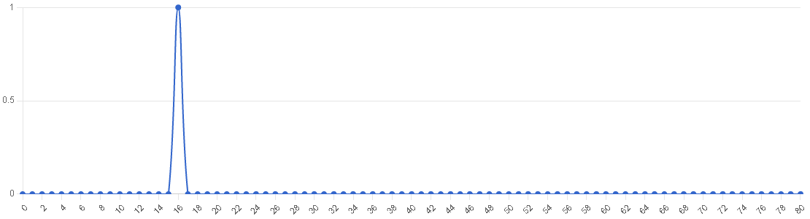

7 параллель

Решаемость онлайн-тура в 7 параллели

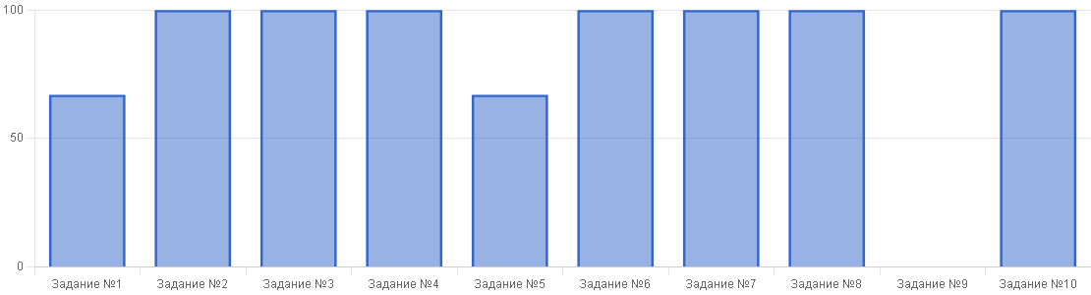

Данные гистограммы показывают, что обучающиеся имеют предметные дефициты знаний по следующим темам:
Задание № 1. Сложноподчиненное предложение.
Задание № 5. Установить соответствие между примером и членом предложения.
Задание № 9. Изобразительно – выразительные средства языка.

Решаемость офлайн-тура в 7 параллели

Обучающиеся в данном этапе не участвовали в связи с дистанционным обучением из-за карантина по коронавирусу

Распределение участников по первичным баллам в 7 параллели
Характеристики распределения участников по первичным баллам в параллели
Наименьшая мода: 25 при количестве участников - 1.
Медиана: 1 при количестве участников - 0.
4-й квартиль: 1 при количестве участников - 0
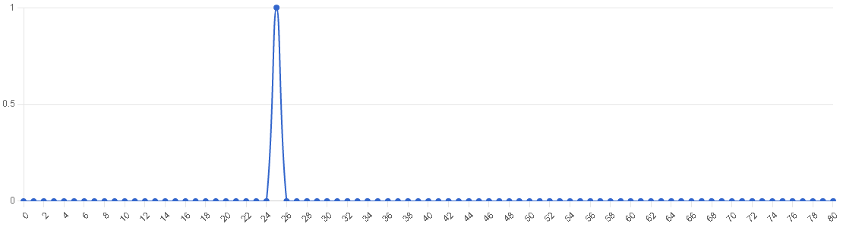

8 параллель

Решаемость онлайн-тура в 8 параллели

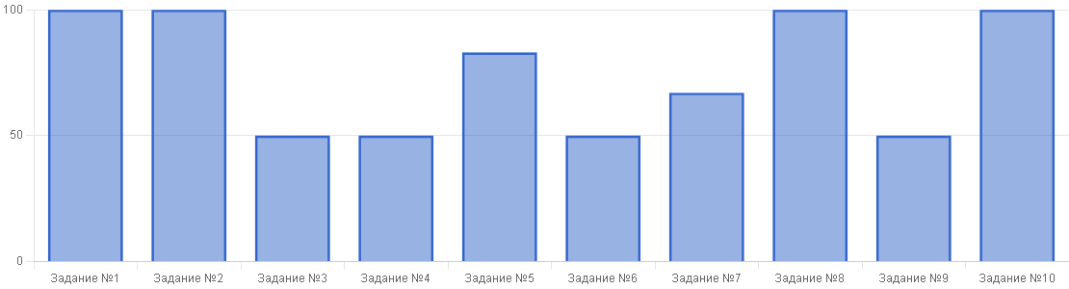

Данные гистограммы показывают, что обучающиеся имеют предметные дефициты знаний по следующим темам:
Задание № 9. Изобразительно – выразительные средства языка. Эпитет, сравнение, гипербола, метафора.

Решаемость офлайн-тура в 8 параллели

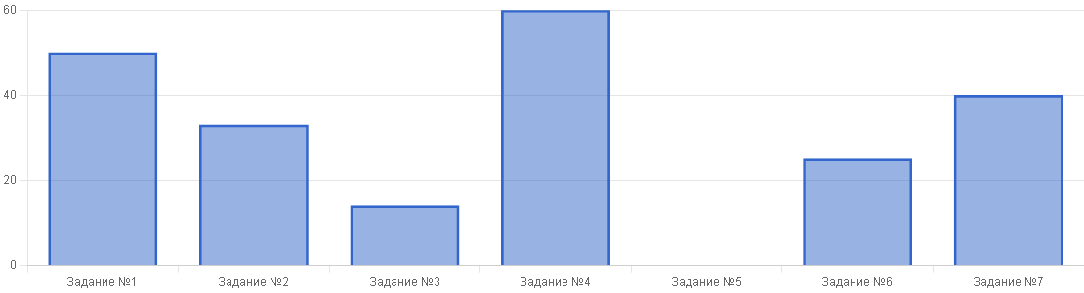

Данные гистограммы показывают, что наилучшие достижения обучающиеся про-демонстрировали при выполнении задания № 4 на темы «Прилагательное» и «Синонимы».
Дефицит знаний обнаружен при выполнении заданий: №№ 5, 3:
- тема «Фразеология»
- тема «Морфология»

Распределение участников по первичным баллам в 8 параллели
Характеристики распределения участников по первичным баллам в параллели
Наименьшая мода: 27 при количестве участников - 1.
Медиана: 27 при количестве участников - 0.
4-й квартиль: 27 при количестве участников - 0
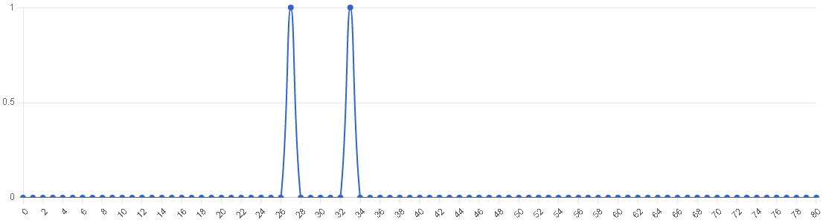

11 параллель

Решаемость онлайн-тура в 11 параллели

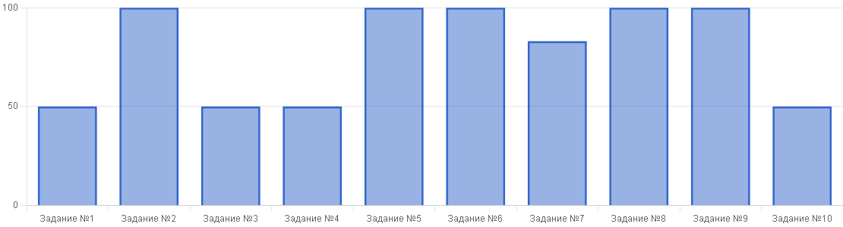

Данные гистограммы показывают, что наилучшие достижения обучающиеся продемонстрировали при выполнении следующих заданий (100%)
Номер задания | Тема
2 | Орфография
5 | Морфология. Определение частей речи
6 | Этимология. Восстановление слова по его признакам
8 | Фразеология
9 | Лексика

Дефицит знаний обнаружен при выполнении следующих заданий (50%):
Номер задания | Тема
1 | Виды связи в словосочетании и предложении
3 | Пунктуация
4 | Словообразование
10 | Типы словарей

Решаемость офлайн-тура в 11 параллели

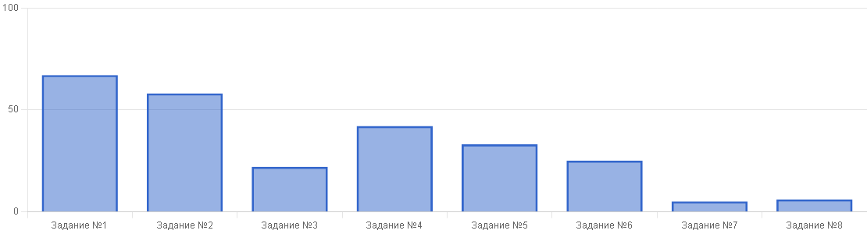

Данные гистограммы показывают, что наилучшие достижения обучающиеся продемонстрировали при выполнении задания № 1 на темы «Прилагательное» и «Синонимы».
Дефицит знаний обнаружен при выполнении заданий: №№ 7 и 8:
- тема «Односоставные предложения»
- тема «Текст». Обучающиеся затрудняются сформулировать четко, кратко логически завершенное высказывание.

Распределение участников по первичным баллам в 11 параллели
Характеристики распределения участников по первичным баллам в параллели
Наименьшая мода: 35 при количестве участников - 1.
Медиана: 35 при количестве участников - 0.
4-й квартиль: 35 при количестве участников - 0
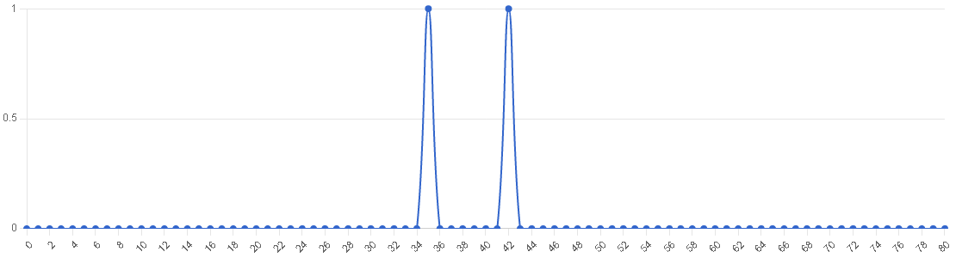

Физика

Параллель | Количество результатов |  |  |  |  |  | Доля участия
 | Всего | > 0 | = 0 | Участников | Призёров | Победителей
7 | 4 | 3 |  | 1 | 2 | 1 | 24
8 | 2 | 2 |  | 0 | 2 | 0 | 14
11 | 1 | 1 |  | 0 | 0 | 1 | 25

Участники по параллелям
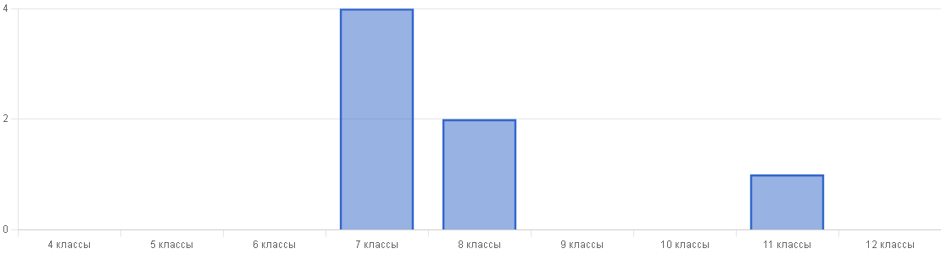

7 параллель

Решаемость онлайн-тура

Наилучший результат выполнения – задание № 2 (набрано максимально возможное количество баллов, 10/10) – задание по функциональной грамотности

Наименьшее количество баллов получено за 1-е задание (1 балл из 5-ти). Задание на функциональную грамотность

Распределение участников по первичным баллам в 7 параллели
Характеристики распределения участников по первичным баллам в параллели
Наименьшая мода: 0 при количестве участников - 1.
Медиана: 7 при количестве участников - 1.
4-й квартиль: 9 при количестве участников - 2
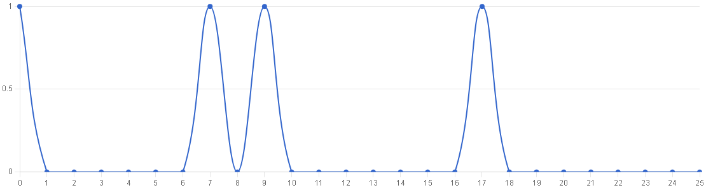

8 параллель

Решаемость онлайн-тура

Наилучший результат выполнения – задание № 1 (набрано 4 балла из 10) – задание на простые механизмы и условие равновесия рычага

Наименьшее количество баллов получено за 2-е задание (1 балл из 5-ти). Задание на понимание и использование средней скорости движения

Распределение участников по первичным баллам в 8 параллели
Характеристики распределения участников по первичным баллам в параллели
Наименьшая мода: 5 при количестве участников - 2.
Медиана: 5 при количестве участников - 0.
4-й квартиль: 5 при количестве участников - 0
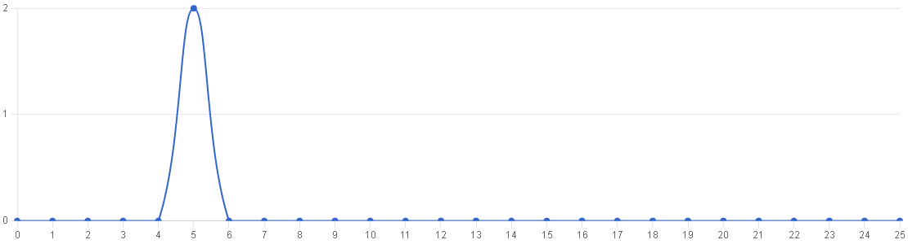

11 параллель

Решаемость онлайн-тура

Наилучший результат выполнения – задание № 3 (набрано 3 балла из 10) – определение мощности и силы тока при смешанном соединении проводников

Обучающиеся не справились с заданиями № 2 (термодинамика) и № 4 (напряженность электрического поля)

Распределение участников по первичным баллам в 11 параллели
Характеристики распределения участников по первичным баллам в параллели
Наименьшая мода: 7 при количестве участников - 1.
Медиана: 1 при количестве участников - 0.
4-й квартиль: 1 при количестве участников - 0
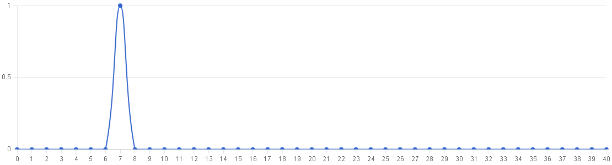

Химия

Параллель | Количество результатов |  |  |  |  |  | Доля участия
 | Всего | > 0 | = 0 | Участников | Призёров | Победителей
8 | 1 | 1 |  | 1 | 0 | 0 | 7
9 | 2 | 2 |  | 0 | 2 | 0 | 15

Участники по параллелям
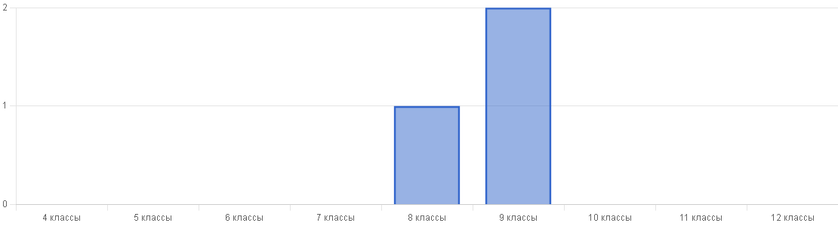

8 параллель

Решаемость онлайн-тура в 8 параллели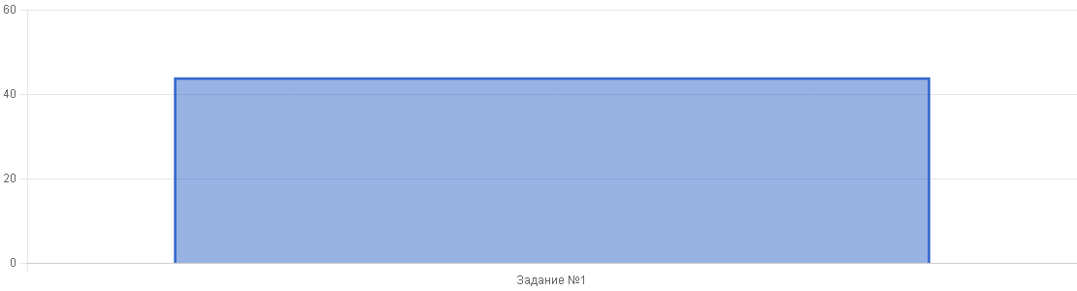
№ | Тема | % выполнения
1. | Названий элементов-неметаллов. | 0
2. | Периодической системе | 0
3. | Химические элементы таблицы Менделеева | 100
4. | Химические и физические явления. | 0
5. | Атомы и молекулы | 100
6. | Решение задач: массовые доли элементов в сложном веществе | 100
7. | Способы разделения смесей | 0
8 | Состав вещества | 100
9 | Вычисление относительной молекулярной массы | 50
10 | Решение задач: массовые доли элементов в сложном веществе | 0
11. | Решение задач: массовые доли элементов в сложном веществе | 100
12 | Определение формулы вещества по массовым долям элементов | 0
Выводы: 50 % выполненных заданий по химии в 8 классе. За пройденный период обучения учащиеся не знакомы с такими темами, как «Периодический закон и периодическая система химических элементов», «Строение атома».
Необходимо больше уделять внимания на решение задач по нахождению формул веществ по заданным массовым долям элемента. Хотя такие вопросы, как способы разделения смесей, физические и химические явления уже были пройдены на момент прохождения олимпиады.

Распределение участников по первичным баллам в 8 параллели
Характеристики распределения участников по первичным баллам в параллели
Наименьшая мода: 23 при количестве участников - 1.
Медиана: 1 при количестве участников - 0.
4-й квартиль: 1 при количестве участников - 0
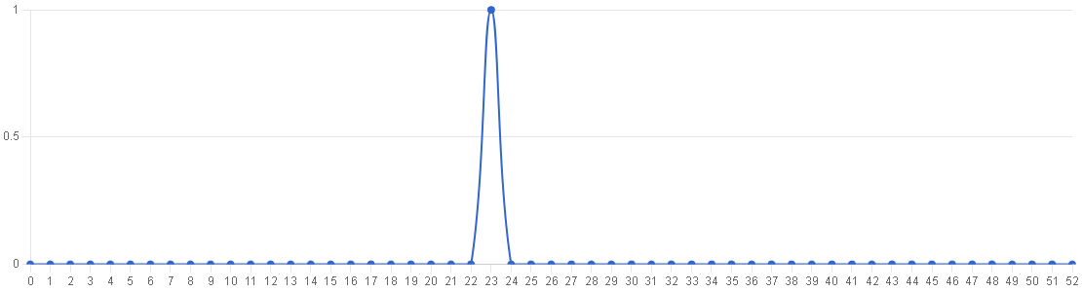

9 параллель

Решаемость онлайн-тура в 9 параллели

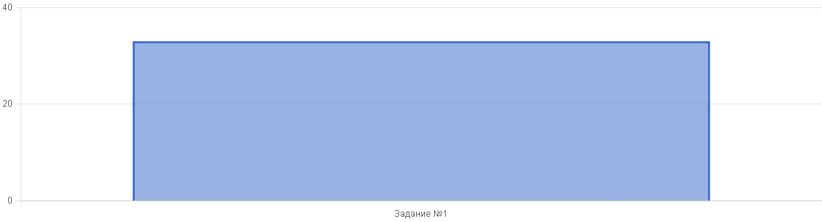
№ | Тема | % выполнения
1. | Классификация неорганических веществ Оксиды. | 0
2. | Нахождение валентности. Расстановка коэффициентов в уравнении. | 0
3. | Расстановка коэффициентов в уравнении реакции. | 0
4. | Нахождение массы по количеству вещества. | 100
5. | Нахождение валентности. | 0
6. | Составьте уравнения реакций. Решение задач на нахождении массы от теоретически возможного. | 0
7. | Химические свойства основных классов неорганических веществ | 0
8 | Окислительно-восстановительные реакции, расстановка коэффициентов методом электронного баланса | 0
9 | Химические свойства основных классов неорганических веществ. Реакции обмена. | 0
10 | Окислительно-восстановительные реакции, расстановка коэффициентов методом электронного баланса. Нахождение объема газов по массе вещества. | 0
11. | Задача на растворы. Нахождение массовой доли вещества в растворе. | 100
12 | Определение формулы вещества. Нахождение его молярной массы. | 50
Вывод: Очень низкий % выполнения заданий по химии в 9 классе, он составил лишь 25%. Учащиеся выполнили задания по решению задач с растворами и нахождению количества вещества по заданной массе.
Не справились с заданиями по расстановке коэффициентов в уравнениях химических реакций. Необходимо в 9 классе на уроках химии больше уделять внимание заданиям, где необходимо расставлять коэффициенты, пользуясь электронным балансом в окислительно-восстановительных реакциях.

Распределение участников по первичным баллам в 9 параллели
Характеристики распределения участников по первичным баллам в параллели
Наименьшая мода: 6 при количестве участников - 2.
Медиана: 6 при количестве участников - 0.
4-й квартиль: 6 при количестве участников - 0
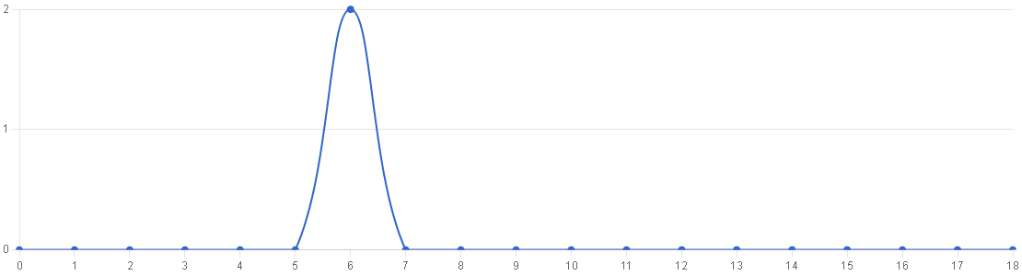

Биология

Параллель | Количество результатов |  |  |  |  |  | Доля участия
 | Всего | > 0 | = 0 | Участников | Призёров | Победителей
6 | 1 | 1 |  | 0 | 0 | 1 | 8
7 | 2 | 2 |  | 1 | 1 | 0 | 12
8 | 2 | 2 |  | 0 | 2 | 0 | 14
9 | 2 | 2 |  | 2 | 0 | 0 | 15
10 | 2 | 2 |  | 1 | 0 | 1 | 33
11 | 1 | 1 |  | 0 | 0 | 1 | 25

Участники по параллелям
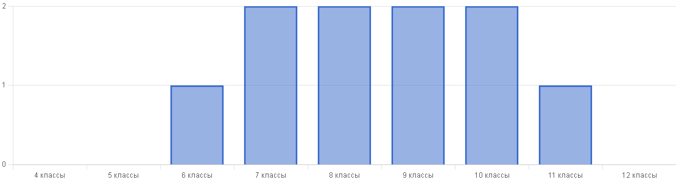

6 параллель

Решаемость онлайн-тура в 6 параллели
№ | Тема | % выполнения
1. | Увеличительные приборы | 100
2. | Строение организмов царства Бактерии и царства Растения, отдел Водоросли | 0
3. | Классификация и способы питания бактерий. | 0
4. | Многообразие царств живой природы. Возбудители заболеваний человека. | 100
5. | Общая характеристика лишайников. | 100
6. | Стадии эволюции человека. | 0
7. | Особенности строения грибов. | 100
8 | Особенности строения грибов | 0
9 | Особенности строения шляпочных грибов. | 0
10 | Особенности питания грибов | 100
11. | Царство Растения, отдел Зеленые водоросли. | 0
12 | Особенности строения организмов в связи с их местом обитания. | 0
13 | Грибы съедобные и несъедобные. | 0
14 | Способы питания бактерий. | 0
15. | Искусственные экосистемы. Методы проектирования. | 0
16. | Классификация грибов по способам питания. | 0

Вывод: Низкий % выполнения заданий по биологии в 6 классе, он составил лишь 31%. Учащиеся не справились с заданиями по классификации основных отделов царства Растений. Низкий уровень знаний по общим свойствам царства Грибы, Бактерии.

Распределение участников по первичным баллам в 6 параллели
Характеристики распределения участников по первичным баллам в параллели
Наименьшая мода: 14 при количестве участников - 1.
Медиана: 1 при количестве участников - 0.
4-й квартиль: 1 при количестве участников - 0
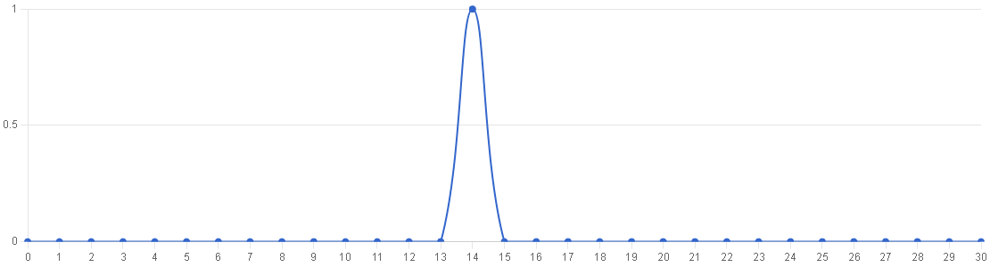

7 параллель

Решаемость онлайн-тура в 7 параллели
№ | Тема | % выполнения
1. | Способы размножения растений. | 0
2. | Признаки отделов царства Растений | 0
3. | Типы корневых систем. | 0
4. | Классификация плодов. | 0
5. | Признаки классов отдела Покрытосеменные растения. | 100
6. | Способы опыления. | 100
7. | Строение Простейших. | 0
8 | Тип Плоские черви. | 100
9 | Тип Многощетинковые черви. | 100
10 | Тип членистоногие класс Насекомые | 0
11. | Тип членистоногие класс Насекомые. Биология как наука. | 100
12 | Тип членистоногие класс Ракообразные | 100
13 | Регенерация. | 100
14 | Покровы тела | 100
15. | Многообразие класса Птиц | 100
16. | Строение кровеносной системы типа Хордовые | 50
17. | Признаки отдела Голосеменные | 0
18. | Питание класса Птицы | 50
19. | Особенности строение клеток растений и животных. | 50
20. | Строение дыхательной системы класса Млекопитающие | 0
Вывод: % выполнения заданий по биологии в 7 классе составил 55%. В основном низкий уровень знаний по теме «Строение растительного организма», класс «Насекомые». Большинство вопросов, которые были связаны с царством Животные, учащимися в начале учебного года не изучались.

Распределение участников по первичным баллам в 7 параллели
Характеристики распределения участников по первичным баллам в параллели
Наименьшая мода: 13 при количестве участников - 1.
Медиана: 13 при количестве участников - 0.
4-й квартиль: 13 при количестве участников - 0
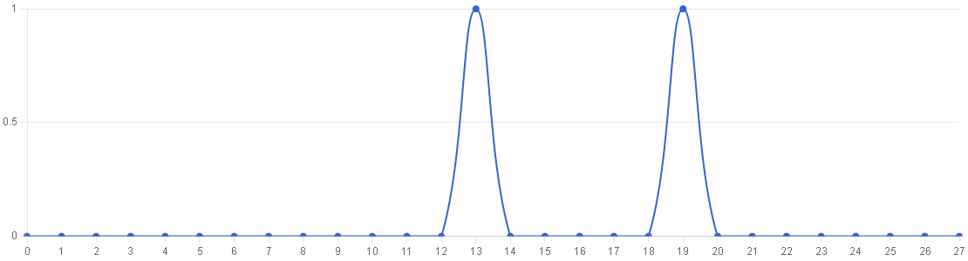

8 параллель

Решаемость онлайн-тура в 8 параллели
№ | Тема | % выполнения
1. | Биология как наука. Гистология. | 100
2. | Биология как наука. Фагоцитоз. | 100
3. | Виды иммунитета. | 100
4. | Формы бактерий. | 100
5. | Строение костной ткани. | 100
6. | Ткани животных. | 0
7. | Промежуточные хозяева паразитических червей. | 100
8 | Авитоминозы. Витамины. | 0
9 | Строение типа Кишечнополостные | 100
10 | Типы развитие ( прямое, непрямое) | 0
11. | Строение вирусов | 0
12 | Признаки семейств отдела Покрытосеменные | 100
13 | Размножение грибов. | 0
14 | Биология как наука (медицинские )приборы | 100
15. | Органы чувств | 0
16. | Видоизмененные побеги | 50
17. | Строение рефлекторной дуги | 50
18. | Строение кровеносных систем позвоночных животных. | 50
19. | Многообразие представителей типа Хордовые подтип Позвоночные | 50
20. | Работа с рисунками. Внутренние органы человека. | 50
21 | Строение кожи | 100
22 | Роль почек в обменных процессах организма. | 50
Вывод: 55% выполненных заданий по биологии в 8 классе. Учащиеся 8 класса только приступили к изучению систем органов человека, поэтому ответы на многие вопросы были даны частично, а именно по темам «Выделительная система», «Нервная система», «Витамины», «Органы чувств». Были даны не правильные ответы по темам «Типы развития животных», «Строение вирусов» (изучается в 10 классе), «Царство Грибов»

Распределение участников по первичным баллам в 8 параллели
Характеристики распределения участников по первичным баллам в параллели
Наименьшая мода: 22 при количестве участников - 1.
Медиана: 22 при количестве участников - 0.
4-й квартиль: 22 при количестве участников - 0
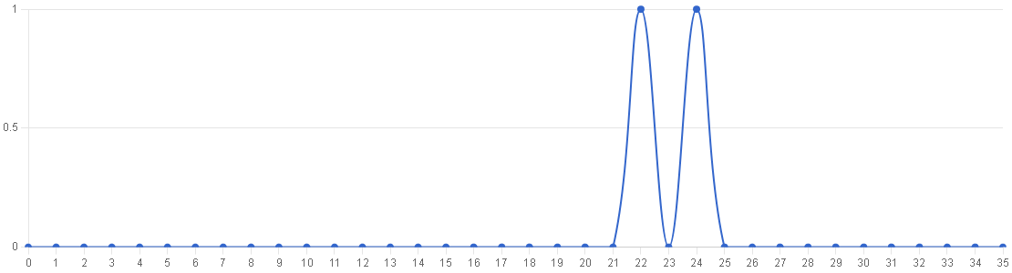

9 параллель

Решаемость онлайн-тура в 9 параллели
№ | Тема | % выполнения
1. | Признаки классов отдела Покрытосеменные растения. | 0
2. | Вирусные инфекции. | 0
3. | Признаки семейств отдела Покрытосеменные | 0
4. | Царства Грибов | 0
5. | Типы темпераментов. | 0
6. | Строение мышечной ткани. | 0
7. | Строение соединительной ткани. | 0
8 | Строение клеток. Митохондрии. | 0
9 | Биология как наука. Ученые биологи. | 0
10 | Характеристика отдела Водоросли, многообразие водорослей. | 0
11. | Эволюция Позвоночных (развитие Земноводных) | 0
12 | Химический состав клетки. | 0
13 | Кровеносная система Беспозвоночных животных. | 0
14 | Класс Ракообразные. Строение ротового аппарата. | 100
15. | Эволюция полости тела Беспозвоночных. | 0
16. | Класс Насекомые. Общественные насекомые. | 0
17. | Терморегуляция . Функция кожи. | 0
18. | Листопад. | 0
19. | Первая помощь при повреждении кожи. Борьба с бактериальными заболеваниями. | 100
20. | Цепи питания. Трофический уровень. | 100
21. | Царство Бактерий, особенности строения. | 50
22. | Строение цветка. | 50
23. | Классификация плодов. | 50
24. | Развитие насекомых ( полное и неполное превращение). | 50
25 | Тип Членистоногие. Многообразие. | 50
26 | Типы взаимоотношений между организмами. | 50
27 | Антропогенный фактор. | 50
28 | Строение клеток животных. | 50
29 | Клетки крови. | 50
30 | Искусственный биогеоценоз. | 50
31 | Чихание, как защитный рефлекс. | 0
32 | Строение головного мозга | 50
33 | Особенности строение класса Рыбы | 50
Выводы: Низкий % выполнения заданий по биологии в 9 классе, он составил лишь 29 %.. Низкий уровень знаний показали учащиеся по темам, связанным с изучением царства Растений, классификации и признакам у представителей царства Животных.
Чуть выше уровень знаний по вопросам, связанных с изучением анатомии и физиологии человека. Данные темы изучались в прошлом учебном году

Распределение участников по первичным баллам в 9 параллели
Характеристики распределения участников по первичным баллам в параллели
Наименьшая мода: 18 при количестве участников - 1.
Медиана: 18 при количестве участников - 0.
4-й квартиль: 18 при количестве участников - 0
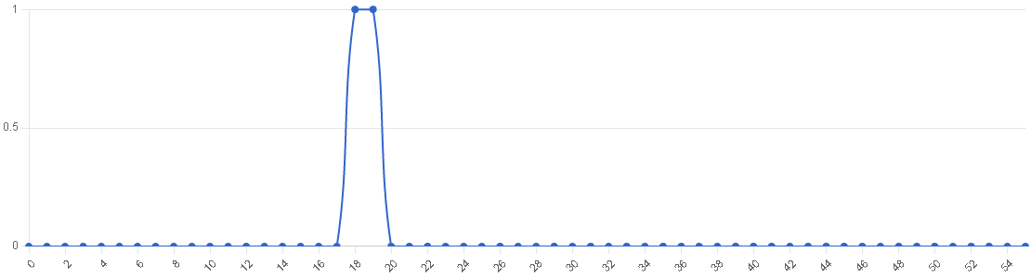

10 параллель

Решаемость онлайн-тура в 10 параллели
№ | Тема | % выполнения
1. | Биология как наука. Вклад ученых в развитии биологии. | 100
2. | Царство Бактерий | 0
3. | Царство Грибов | 0
4. | Царство Грибов. Питание. | 100
5. | Отдел Одноклеточные зеленые Водоросли. | 0
6. | Органы цветковых растений. | 100
7. | Строение клеток растений. | 0
8 | Отдел Папоротникообразные. | 100
9 | Симбиотические организмы Лишайники. | 0
10 | Ткани растений. | 100
11. | Тип Членистоногие. Класс Паукообразные. | 100
12 | Тип Членистоногие. Класс Ракообразные | 100
13 | Кровеносная система типа Позвоночные. | 0
14 | Класс Рыбы. | 100
15. | Класс Млекопитающие. | 100
16. | Ископаемые животные. | 100
17. | Генные заболевания. | 0
18. | Железы внешней секреции | 100
19. | Органы пищеварительной системы | 100
20. | Иммунитет. | 100
21. | Дыхательная система | 0
22. | Закономерности эволюции | 0
23. | Одноклеточные организмы | 100
24. | Эволюция человека | 100
25 | Модификационная изменчивость | 50
26 | Класс Двудольные | 50
27 | Строение растений отдела Покрытосеменные | 100
28 | Способы питания бактерий | 50
29 | Класс Насекомые отряд Чешуекрылые | 50
30 | Эволюция животного мира | 50
31 | Многообразие отрядов класса Млекопитающие | 50
32 | Функции головного мозга | 50
33 | Методы изучения генетики. | 50
34 | Строение клетки. | 100
35 | Строение клетки. | 50
36 | Соответствие круп растениям, из которых они изготовлены. | 50
37 | Обмен веществ | 50
38 | Химический состав клетки .Роль химических элементов в клетке. | 100
39 | Железы внутренней секреции. | 50
Вывод: Высокий % выполнения олимпиадных заданий в 10 классе, составил 61%. Даны не правильные ответы по темам, которые изучались в основной школе. Это вопросы, связанные с изучением царства Грибы, симбиотическими организмами – Лишайниками, а также с вопросами по изучению систем органов позвоночных животных, в том числе и человека.

Распределение участников по первичным баллам в 10 параллели
Характеристики распределения участников по первичным баллам в параллели
Наименьшая мода: 23 при количестве участников - 1.
Медиана: 23 при количестве участников - 0.
4-й квартиль: 23 при количестве участников - 0
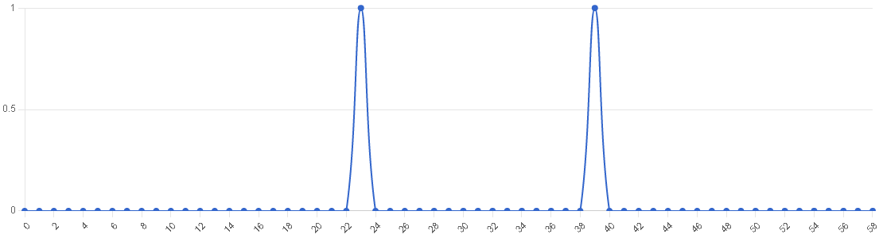

11 параллель

Решаемость онлайн-тура в 11 параллели
№ | Тема | % выполнения
1. | Биология как наука. Вклад ученых в развитии биологии. | 100
2. | Царство Бактерий | 100
3. | Царство Грибов | 0
4. | Царство Грибов. Питание. | 0
5. | Отдел Одноклеточные зеленые Водоросли. | 0
6. | Органы цветковых растений. | 100
7. | Строение клеток растений. | 0
8 | Отдел Папоротникообразные. | 0
9 | Симбиотические организмы Лишайники. | 100
10 | Ткани растений. | 100
11. | Тип Членистоногие. Класс Паукообразные. | 100
12 | Тип Членистоногие. Класс Ракообразные | 100
13 | Кровеносная система типа Позвоночные. | 0
14 | Класс Рыбы. | 0
15. | Класс Млекопитающие. | 0
16. | Ископаемые животные. | 0
17. | Генные заболевания. | 100
18. | Железы внешней секреции | 0
19. | Органы пищеварительной системы | 0
20. | Иммунитет. | 100
21. | Дыхательная система | 100
22. | Закономерности эволюции | 100
23. | Одноклеточные организмы | 0
24. | Эволюция человека | 100
25 | Модификационная изменчивость | 100
26 | Природные полимеры | 100
27 | Химический состав клетки | 0
28 | Фотосинтез | 100
29 | История возникновения жизни на Земле | 100
30 | Ароморфозы. | 0
31 | Признаки класса Однодольные и Двудольные. | 50
32 | Ткани растений | 50
33 | Способы питания бактерий | 100
34 | Класс Насекомые | 50
35 | Эволюция скелета Позвоночных. | 50
36 | Многообразие отрядов класса Млекопитающие | 100
37 | Функции отделов головного мозга | 50
38 | Методы изучения генетики . | 50
39 | Строение органоидов клетки | 100
40 | Строение клетки | 50
41 | Соответствие круп некоторым растениям, из которых они были изготовлены. | 50
42 | Обмен веществ | 50
43 | Химический состав клетки .Роль химических элементов в клетке. | 100
44 | Железы внутренней секреции. | 100
45 | Химический состав и строение органических веществ. | 100
Вывод: Высокий % выполнения олимпиадных заданий по биологии в 11 классе, он составил 60%. Даны не правильные ответы по темам, которые изучались в основной школе. Это вопросы, связанные с изучением царства Растения, классами Хордовых животных класс Рыбы и Млекопитающие, а также с вопросами по изучению систем органов человека, вопросы Общей биологии, связанные с такими эволюционными изменениями, как ароморфозы.

Распределение участников по первичным баллам в 11 параллели
Характеристики распределения участников по первичным баллам в параллели
Наименьшая мода: 43 при количестве участников - 1.
Медиана: 1 при количестве участников - 0.
4-й квартиль: 1 при количестве участников - 0
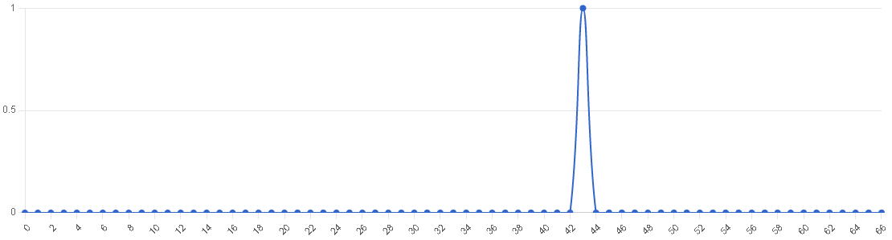

География

Параллель | Количество результатов |  |  |  |  |  | Доля участия
 | Всего | > 0 | = 0 | Участников | Призёров | Победителей
8 | 1 | 1 |  | 0 | 0 | 1 | 7
9 | 1 | 1 |  | 1 | 0 | 0 | 8

Участники по параллелям
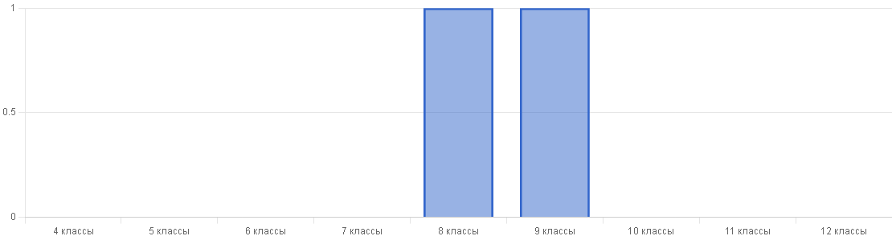

8 параллель

Решаемость онлайн-тура в 8 параллели

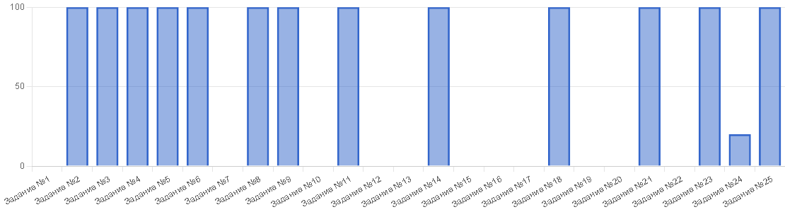

Данные гистограмм и таблицы показывают, что наилучшие достижения обучающиеся продемонстрировали при выполнении следующих заданий: №№

2 - реки и бассейны океанов
3 – ориентирование на местности
4 – развитие земной коры, литосферные плиты
5 – великие географические открытия и ученые путешественники
6 - климат
8 - движение Земли
9 - города и реки, их расположение
14 - памятники природы Свердловской области
18 - моря, омывающие берега России
21 – полезные ископаемые
23 - природные зоны
25 – озёра и болота
Дефицит знаний обнаружен при выполнении заданий: №№
1 - географические координаты
7 – история развития земной коры
10 - климат Русской равнины
12 - ориентирование не местности, азимут
13 - ветры, пассаты
15 – географическая карта, крайние точки территории России
16 - климатические пояса
17 - масштаб
19 - топографическая карта. Азимут
20 - географическая карта
22 - виды почв Свердловской области

Распределение участников по первичным баллам в 8 параллели
Характеристики распределения участников по первичным баллам в параллели
Наименьшая мода: 27 при количестве участников - 1.
Медиана: 1 при количестве участников - 0.
4-й квартиль: 1 при количестве участников - 0
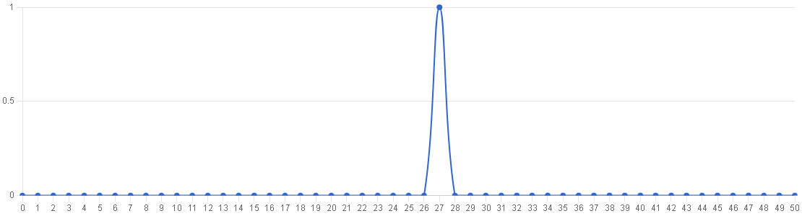

9 параллель

Решаемость онлайн-тура в 9 параллели

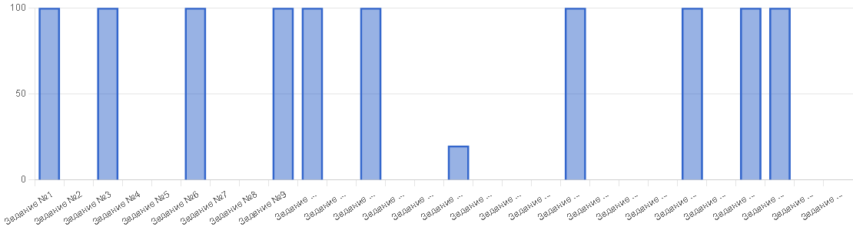

Данные гистограммы показывают, что наилучшие достижения обучающиеся продемонстрировали при выполнении следующих заданий:№№
1 - полезные ископаемые
3 - ориентирование на местности
6 - великие географические открытия, ученые и путешественники
9 - движение Земли
10 - реки
12 - население
19 - моря, омывающие берега России
23 - виды почв
25 - горные породы и группы по их происхождению
26 - озера
Дефицит знаний обнаружен при выполнении заданий:
2 - реки, бассейны океанов
4 - природные зоны
5 - развитие земной коры, литосферные плиты
7 - история развития земной коры
8 - рационального природопользования
11 - климата Русской равнины
13 – ориентирование на местности, азимут
15 - памятники природы Свердловской области,
16 - географическая карта, крайние точки территории России
17 - население России
18 - масштаб
20, 21 – знание географических объектов, географической карты
22 - города России с наиболее крупным числом жителей
24 - природные зоны
27, 28 - атмосферное давление

Распределение участников по первичным баллам в 9 параллели
Характеристики распределения участников по первичным баллам в параллели
Наименьшая мода: 23 при количестве участников - 1.
Медиана: 1 при количестве участников - 0.
4-й квартиль: 1 при количестве участников - 0
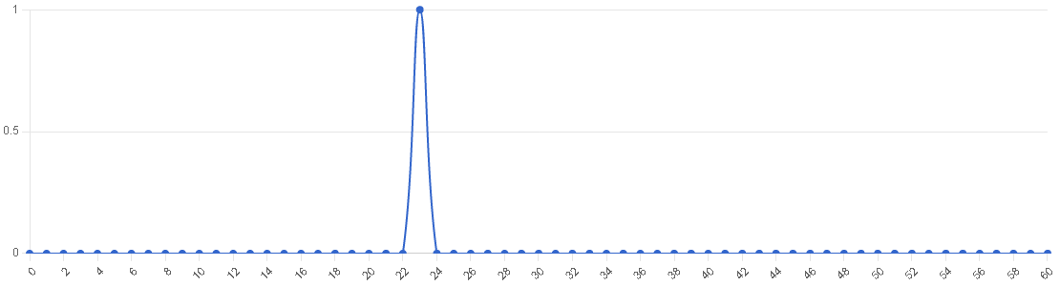
Вывод. Участники школьного этапа предметных олимпиад продемонстрировали недостаточный уровень применения учебного материала на творческом уровне, неумение применять знания в практических заданиях.

Немецкий язык

Параллель | Количество результатов |  |  |  |  |  | Доля участия
 | Всего | > 0 | = 0 | Участников | Призёров | Победителей
11 | 1 | 1 |  | 1 | 0 | 0 | 25

Участники по параллелям
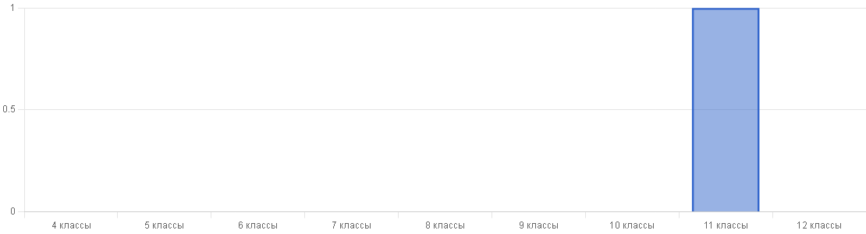

11 параллель

Решаемость онлайн-тура в 11 параллели

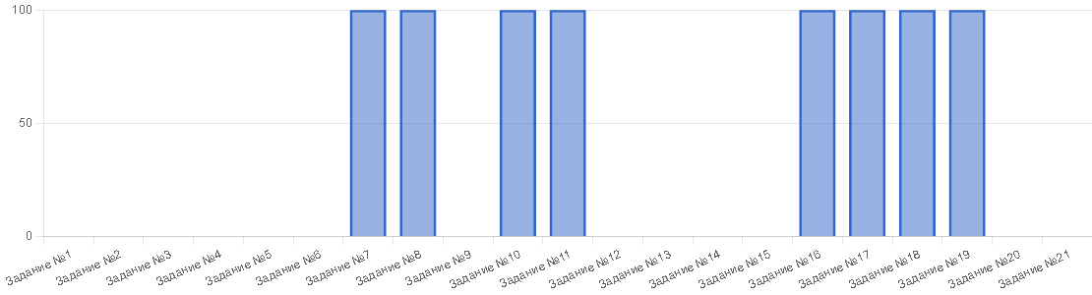

Данные гистограммы показывают, что наилучшие достижения ученик продемонстрировал при выполнении следующих заданий:№№ 7 -19.Это задания на знания биографии , творчества Ф.М.Достоевского.

Дефицит знаний обнаружен при выполнении заданий №№1-9, 12-15, 20-21. Это задания на знание биографии , творчества немецкого композитора.

Решаемость офлайн-тура в 11 параллели

Обучающийся в данном этапе не участвовал в связи с дистанционным обучением из-за карантина по коронавирусу

Распределение участников по первичным баллам в 11 параллели
Характеристики распределения участников по первичным баллам в параллели
Наименьшая мода: 8 при количестве участников - 1.
Медиана: 1 при количестве участников - 0.
4-й квартиль: 1 при количестве участников - 0
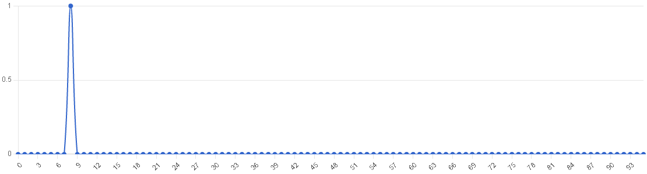

Математика

Параллель | Количество результатов |  |  |  |  |  | Доля участия
 | Всего | > 0 | = 0 | Участников | Призёров | Победителей
5 | 2 | 0 |  | 2 | 0 | 0 | 13
6 | 1 | 0 |  | 1 | 0 | 0 | 8
7 | 1 | 1 |  | 0 | 0 | 1 | 6
8 | 1 | 1 |  | 1 | 0 | 0 | 7
9 | 2 | 2 |  | 1 | 1 | 0 | 15
10 | 1 | 1 |  | 0 | 0 | 1 | 17
11 | 2 | 0 |  | 2 | 0 | 0 | 50

Участники по параллелям
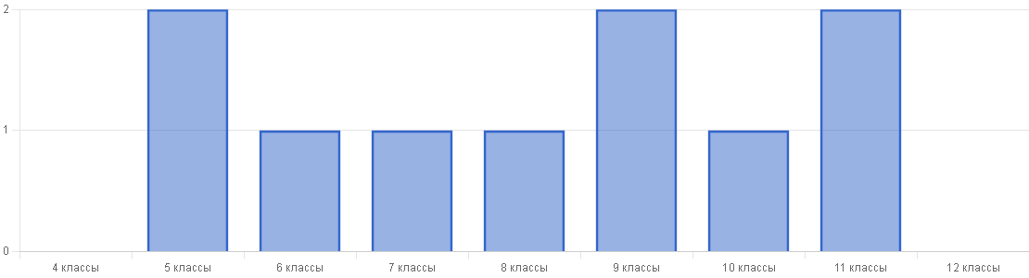

5 параллель

Решаемость онлайн-тура в 5 параллели
№ задания | % выполнения задания | Выявленные дефициты
1 | 0 | Логическая задача
2 | 0 | Геометрическая задача. Размеры куба
3 | 0 | Логическая задача
4 | 0 | Геометрическая задача. Периметр прямоугольника, состоящего из нескольких фигур
5 | 0 | Делимость чисел. Логика
6 | 0 | Логическая задача
7 | 0 | Понятие выше, ниже. Логика
8 | 0 | Комбинаторика

Распределение участников по первичным баллам в 5 параллели
Характеристики распределения участников по первичным баллам в параллели
Наименьшая мода: 0 при количестве участников - 2.
Медиана: 1 при количестве участников - 2.
4-й квартиль: 1 при количестве участников - 2
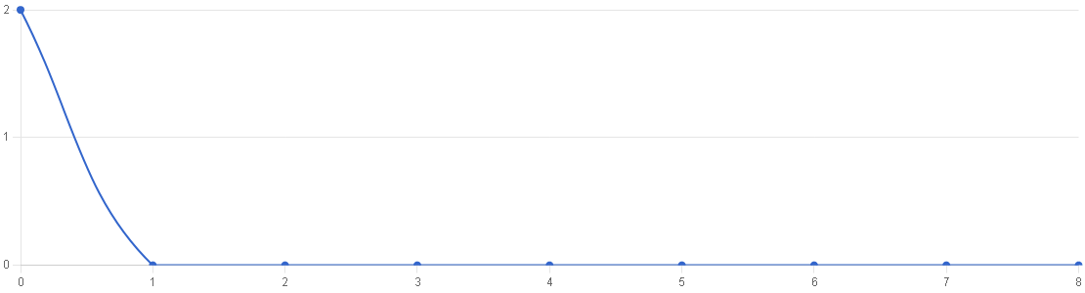

6 параллель

Решаемость онлайн-тура в 6 параллели
№ задания | % выполнения задания | Выявленные дефициты
1 | 0 | Стоимость Логическая задача
2 | 0 | Логическая задача
3 | 0 | Задача на движение
4 | 0 | Логическая задача
5 | 0 | Признаки делимости. Деление с остатком. Логика
6 | 0 | Геометрия Логическая задача
7 | 0 | Геометрия Логическая задача
8 | 0 | Логическая задача. Выбор ответа

Распределение участников по первичным баллам в 6 параллели
Характеристики распределения участников по первичным баллам в параллели
Наименьшая мода: 0 при количестве участников - 1.
Медиана: 1 при количестве участников - 1.
4-й квартиль: 1 при количестве участников - 1
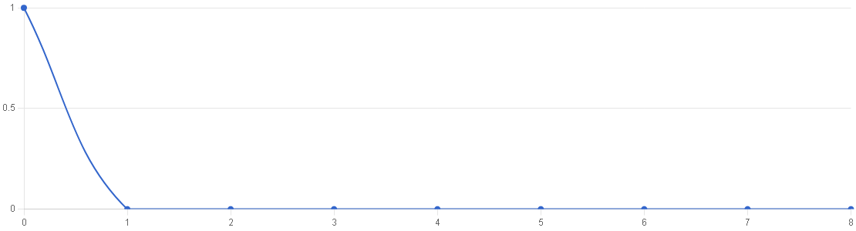

7 параллель

Решаемость онлайн-тура в 7 параллели

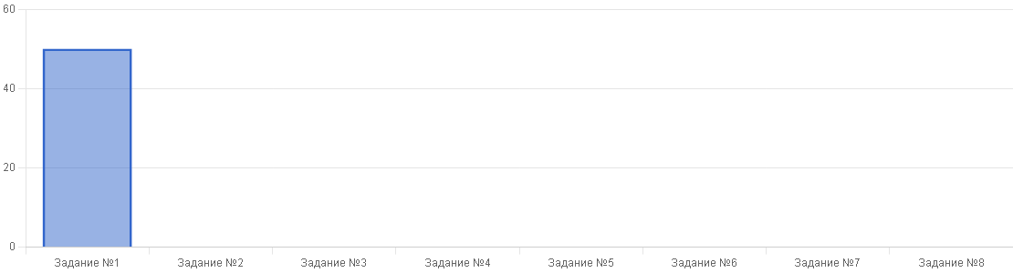
№ задания | % выполнения задания | Выявленные дефициты
1 | 50 | Площадь квадрата Логическая задача
2 | 0 | Числа Логическая задача
3 | 0 | Числа Логическая задача
4 | 0 | Понятие процента Логическая задача
5 | 0 | Геометрия. Периметр. Логика
6 | 0 | Понятие наименьшее число. Логическая задача
7 | 0 | Расчетная задача. Логическая задача
8 | 0 | Логическая задача. Выбор ответа

Распределение участников по первичным баллам в 7 параллели
Характеристики распределения участников по первичным баллам в параллели
Наименьшая мода: 4 при количестве участников - 1.
Медиана: 1 при количестве участников - 0.
4-й квартиль: 1 при количестве участников - 0
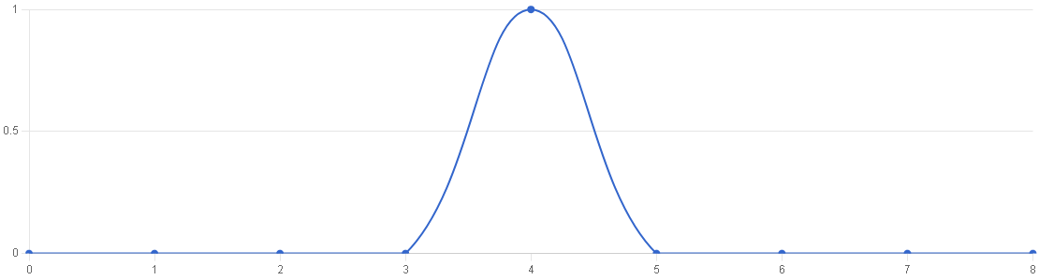

8 параллель

Решаемость онлайн-тура в 8 параллели

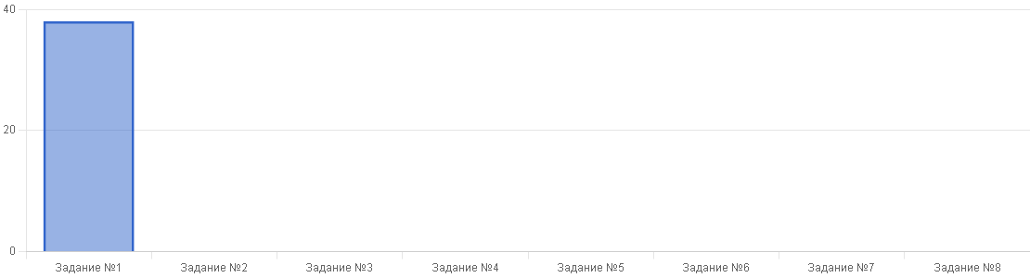
№ задания | % выполнения задания | Выявленные дефициты
1 | 50 | Числа. Логическая задача
2 | 0 | Числа Логическая задача
3 | 0 | Процент. Логическая задача
4 | 0 | Анализ диаграмм
5 | 0 | Понятие наименьшее число. Логическая задача
6 | 0 | Логическая задача на «работу»
7 | 0 | Геометрическая задача. Треугольник
8 | 0 | Анализ условий. Логическая задача

Распределение участников по первичным баллам в 8 параллели
Характеристики распределения участников по первичным баллам в параллели
Наименьшая мода: 3 при количестве участников - 1.
Медиана: 1 при количестве участников - 0.
4-й квартиль: 1 при количестве участников - 0
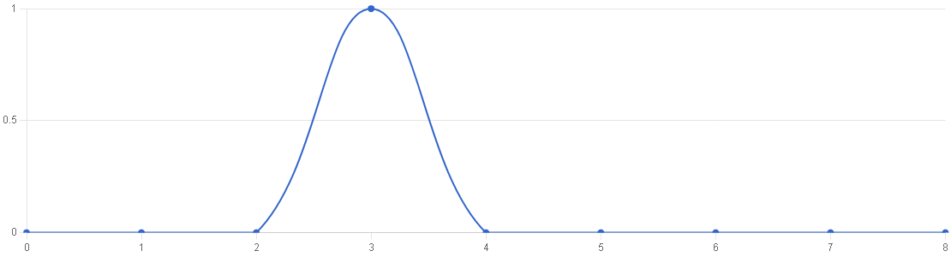

9 параллель

Решаемость онлайн-тура в 9 параллели

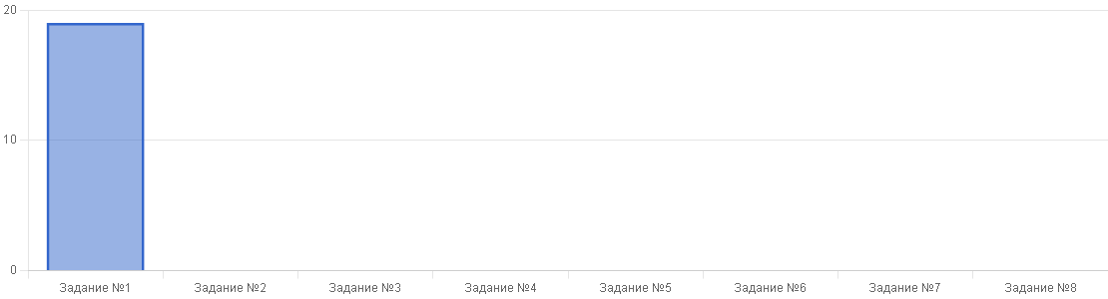
№ задания | % выполнения задания | Выявленные дефициты
1 | 18 | Понятие «наибольшее» Логическая задача
2 | 0 | Числа Логическая задача
3 | 0 | Числа Логическая задача
4 | 0 | График линейной функции
5 | 0 | Числа. Логика
6 | 0 | Прямоугольны треугольник. Линии в прямоугольном треугольнике
7 | 0 | Расчетная задача. Логическая задача
8 | 0 | Логическая задача. Симметрия

Распределение участников по первичным баллам в 9 параллели
Характеристики распределения участников по первичным баллам в параллели
Наименьшая мода: 1 при количестве участников - 1.
Медиана: 1 при количестве участников - 0.
4-й квартиль: 1 при количестве участников - 0
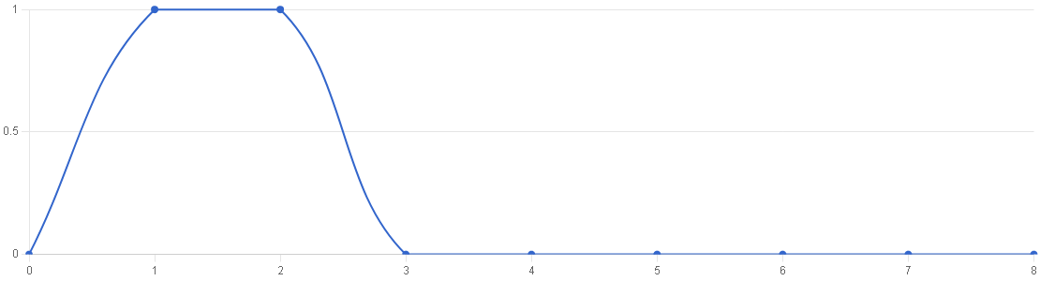

10 параллель

Решаемость онлайн-тура в 10 параллели

№ задания | % выполнения задания | Выявленные дефициты
1 | 50 | Анализ диаграмм. Логическая задача
2 | 0 | Прогрессия. Логическая задача
3 | 0 | Геометрия. Логическая задача
4 | 0 | Квадратный трехчлен Логическая задача
5 | 0 | Логическая задача
6 | 0 | Планиметрия. Логическая задача
7 | 0 | НОД и НОК Логическая задача
8 | 0 | Комбинаторика. Логическая задача

Распределение участников по первичным баллам в 10 параллели
Характеристики распределения участников по первичным баллам в параллели
Наименьшая мода: 4 при количестве участников - 1.
Медиана: 1 при количестве участников - 0.
4-й квартиль: 1 при количестве участников - 0

11 параллель

Решаемость онлайн-тура в 11 параллели
№ задания | % выполнения задания | Выявленные дефициты
1 | 0 | Логическая задача
2 | 0 | Тригонометрия
3 | 0 | Логическая задача
4 | 0 | Квадратный трехчлен. Логическая задача
5 | 0 | Логическая задача
6 | 0 | Среднее арифметическое. Логика
7 | 0 | Пирамида
8 | 0 | Планиметрия. Логика

Распределение участников по первичным баллам в 11 параллели
Характеристики распределения участников по первичным баллам в параллели
Наименьшая мода: 0 при количестве участников - 2.
Медиана: 1 при количестве участников - 2.
4-й квартиль: 1 при количестве участников - 2
Вывод. Участники школьного этапа предметных олимпиад продемонстрировали недостаточный уровень применения учебного материала на творческом уровне, неумение использовать нестандартный подход к решению заданий.

Экология

Параллель | Количество результатов |  |  |  |  |  | Доля участия
 | Всего | > 0 | = 0 | Участников | Призёров | Победителей
7 | 1 | 1 |  | 0 | 0 | 1 | 6
8 | 1 | 1 |  | 0 | 0 | 1 | 7
9 | 1 | 1 |  | 1 | 0 | 0 | 8
11 | 1 | 1 |  | 0 | 0 | 1 | 25

Участники по параллелям

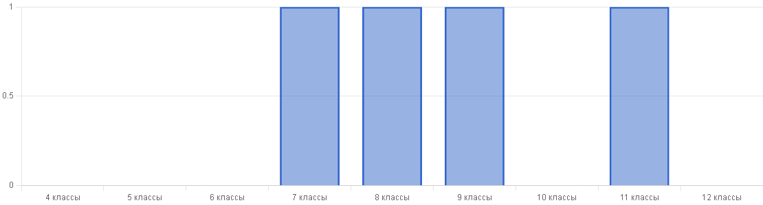

7 параллель

Решаемость онлайн-тура в 7 параллели

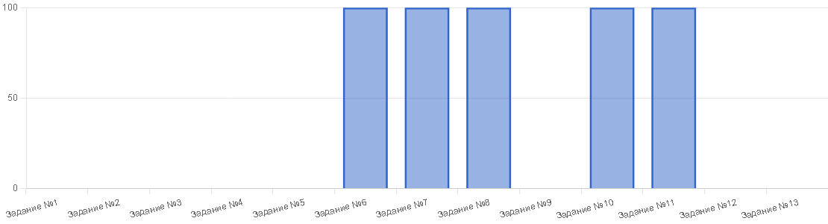
№ | Тема | % выполнения
1. | Адаптация к условиям окружающей среды. | 0
2. | Адаптация к условиям окружающей среды. | 0
3. | Антропогенный экологический фактор | 0
4. | Экологические группы растений | 0
5. | Природно-климатические зоны и условия обитания животных | 0
6. | Среды обитания живых организмов | 100
7. | Биотические экологические факторы. | 100
8 | Способы питания организмов. | 100
9 | Правилом экологической пирамиды, | 0
10 | Охрана животных | 100
11. | Понятие «популяция», таксоны в систематике животного мира | 100
12 | Принципы «устойчивого существования» в природе | 0
13 | Цепи питания в природном сообществе | 0

Выводы: Низкий уровень выполнения заданий по экологии связан с недостаточным объемом материала , изучаемого на уроках биологии. Задания, которые выполнены учащимся, изучаются на уроках биологии. Это следующие темы « Среды обитания», « Способы питания организмов», «Типы взаимоотношения между живыми организмами». С такими темами, как «Правилом экологической пирамиды», «Принципы «устойчивого существования» в природе», «Экологические группы растений» учащиеся встретились впервые.

% выполнения заданий очень низкий и составил 38%

Распределение участников по первичным баллам в 7 параллели
Характеристики распределения участников по первичным баллам в параллели
Наименьшая мода: 22 при количестве участников - 1.
Медиана: 1 при количестве участников - 0.
4-й квартиль: 1 при количестве участников - 0
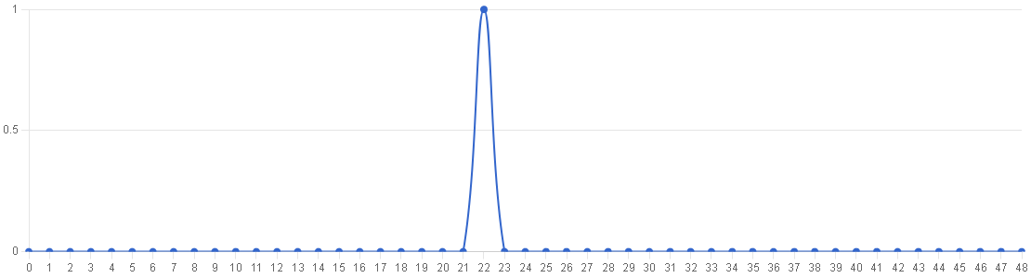

8 параллель

Решаемость онлайн-тура в 8 параллели

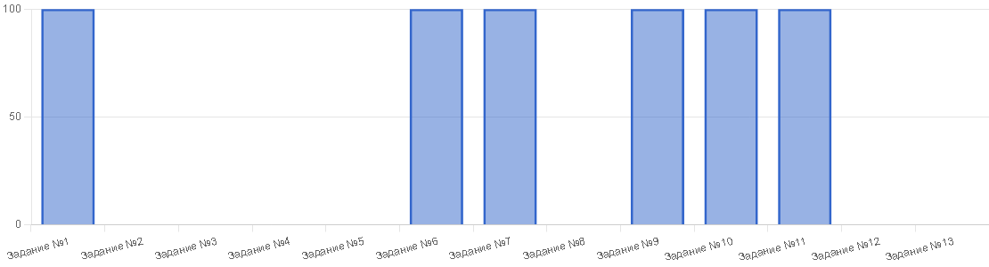
№ | Тема | % выполнения
1. | Суточные ритмы в природе | 100
2. | Типы взаимоотношений в природе | 0
3. | Цепи питания | 0
4. | Природно-климатические зоны и условия обитания животных | 0
5. | Среды обитания живых организмов | 0
6. | Типы взаимоотношений | 100
7. | Способы борьбы с вредителями сельского хозяйства. | 100
8 | Последовательность процессов заселения организмами формирующейся экосистемы . | 0
9 | «Трансмиссивные заболевания» | 100
10 | Цепи питания в природном сообществе | 100
11. | Цепи питания в природном сообществе | 100
12 | Определение понятия «экологическая культура» | 0
13 | Характеристика популяций | 0

Вывод: Низкий уровень выполнения заданий по экологии связан с недостаточным объемом материала, изучаемого на уроках биологии. Задания, которые выполнены учащимися, изучаются на уроках биологии. Это следующие темы «Цепи питания», «Типы взаимоотношения между живыми организмами». С такими темами, как «Популяция», «Процессы формирующие экосистемы» учащиеся встретились впервые. % выполнения заданий очень низкий и составил 46%

Распределение участников по первичным баллам в 8 параллели
Характеристики распределения участников по первичным баллам в параллели
Наименьшая мода: 23 при количестве участников - 1.
Медиана: 1 при количестве участников - 0.
4-й квартиль: 1 при количестве участников - 0
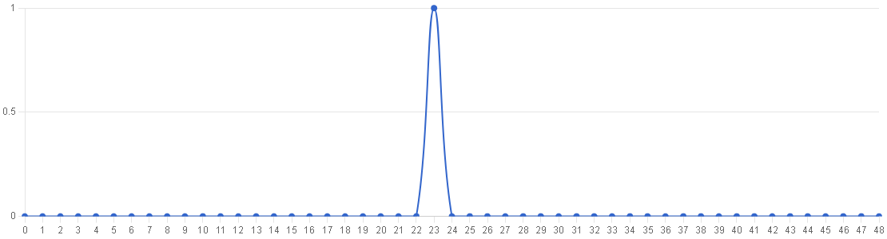

9 параллель

Решаемость онлайн-тура в 9 параллели

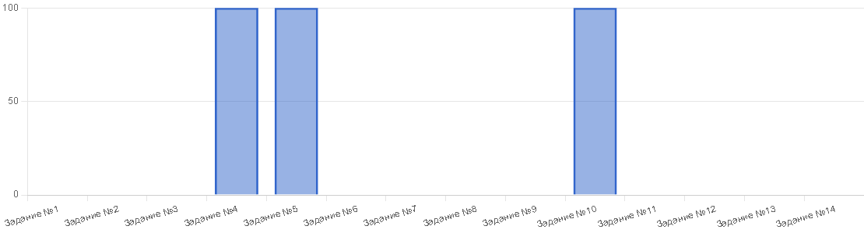
№ | Тема | % выполнения
1. | Обмен веществ | 0
2. | Типы взаимоотношений в природе | 0
3. | Особенности наземно-воздушной среды. | 0
4. | Антропогенный экологический фактор | 100
5. | Природно-климатические зоны и условия обитания растений. | 100
6. | Водоем, как экосистема | 0
7. | Категории ООПТ на Урале | 0
8 | Сукцессия природных сообществ | 0
9 | Основные загрязнители природы | 0
10 | Последовательность процессов заселения организмами формирующейся экосистемы | 100
11. | Компоненты экосистемы. | 100
12 | Федерального закона РФ № 89 «Об отходах производства и потребления | 0
13. | Животные Среднего Урала под охраной | 0
14. | Жизненные формы растений. | 0

Низкий уровень выполнения заданий по экологии связан с недостаточным объемом материала, изучаемого на уроках биологии.% выполнения заданий оказался очень низкий и составил 28%.

В 8 классе изучается физиология и анатомия человека, вопросов непосредственно связанных с вопросами экологии нет.

Учащиеся не освоили темы «Сукцессия природных сообществ» (изучается в 10 классе), низкий уровень знаний по темам, связанными с особенностями живой природы на Урале.

Распределение участников по первичным баллам в 9 параллели
Характеристики распределения участников по первичным баллам в параллели
Наименьшая мода: 12 при количестве участников - 1.
Медиана: 1 при количестве участников - 0.
4-й квартиль: 1 при количестве участников - 0
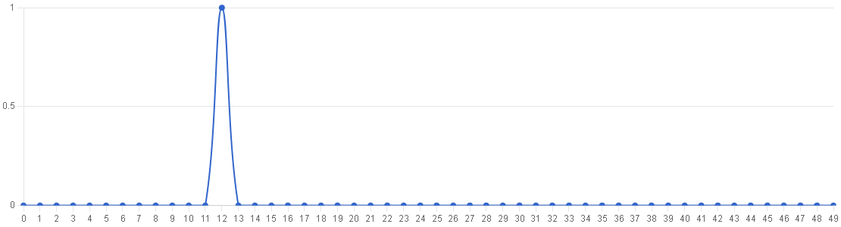

11 параллель

Решаемость онлайн-тура в 11 параллели

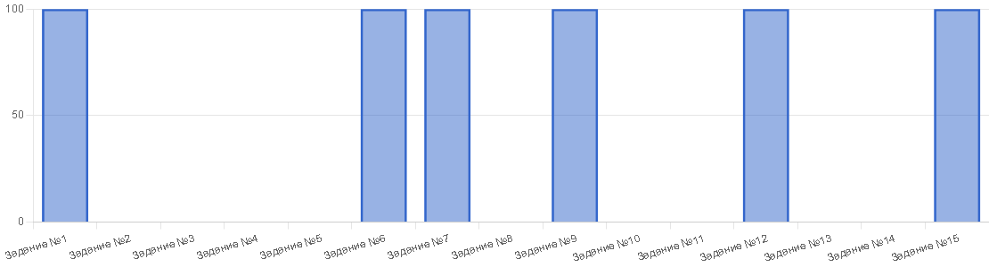
№ | Тема | % выполнения
1. | Окружающая среда и природная среда | 100
2. | Неисчерпаемые природные ресурсы | 0
3. | Цепи питания | 0
4. | «Мамонтовая» фауна | 0
5. | Антропогенный экологический фактор | 0
6. | Характеристика природной зоны | 100
7. | Разделы экологии | 100
8 | Рост городов в Свердловской области | 0
9 | Красная книга Свердловской области | 100
10 | Виды загрязнений атмосферного воздуха | 0
11. | Международные организации по защите окружающей среды. | 0
12 | Вставьте в текст пропущенные термины из предложенного перечня, используя для этого цифровые обозначения: разделы экологии | 100
13. | Экологические функции почвы | 0
14. | Биогенные вещества | 0
15 | Вставьте в текст пропущенные термины из предложенного перечня, используя для этого цифровые обозначения: популяционная экология | 100

Вывод: % выполнения заданий в 11 классе составляет 40%. Учащиеся справляются с заданиями по типу «Вставьте в текст пропущенные термины из предложенного перечня, используя для этого цифровые обозначения».

Низкий уровень знаний по темам, связанными с вопросами экологии Уральского региона, международными организациями по защите окружающей среды и др.

Распределение участников по первичным баллам в 11 параллели
Характеристики распределения участников по первичным баллам в параллели
Наименьшая мода: 23 при количестве участников - 1.
Медиана: 1 при количестве участников - 0.
4-й квартиль: 1 при количестве участников - 0
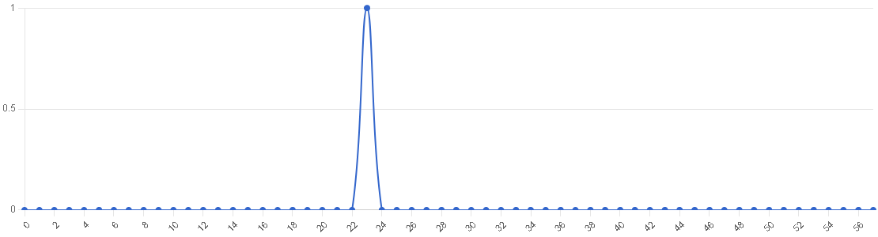

Искусство (МХК)

Параллель | Количество результатов |  |  |  |  |  | Доля участия
 | Всего | > 0 | = 0 | Участников | Призёров | Победителей
5 | 1 | 1 |  | 0 | 0 | 1 | 6
7 | 1 | 1 |  | 1 | 0 | 0 | 6
8 | 1 | 1 |  | 1 | 0 | 0 | 7
9 | 1 | 1 |  | 1 | 0 | 0 | 8
11 | 1 | 1 |  | 1 | 0 | 0 | 25

Участники по параллелям

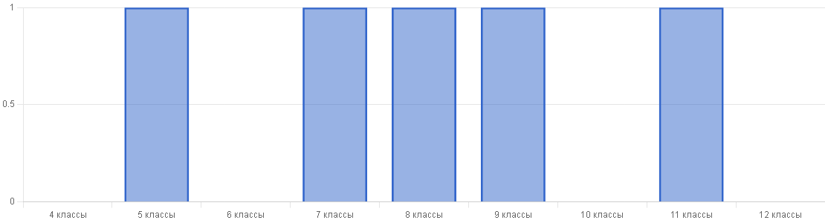

5 параллель

Решаемость онлайн-тура в 5 параллели
№ | Содержания заданий | % выполнения
1 | Виды и жанры в искусстве. | 67 %
2 | Воспринимать произведения искусства и аргументированно анализировать: определять автора, название литературного произведения, персонаж. | 78 %
3 | Взаимосвязь истории искусства и истории человечества. | 100 %
4 | Искусствоведческие понятия | 50%
5 | Средства художественной выразительности | 100%
Сделав сравнительный анализ выполнения заданий школьного тура олимпиады по искусству в 5 классе, можно сделать следующие выводы:
1.У учащихся хорошо развиты умения: - определять направления виды и жанры в искусстве;
- аргументированно анализировать произведения искусства: определять автора, название литературного произведения, персонаж; средства художественной выразительности события, описанные в литературном произведении.
2.Дефицит знаний прослеживается в следующих умениях: искусствоведческие понятия.

Распределение участников по первичным баллам в 5 параллели
Характеристики распределения участников по первичным баллам в параллели
Наименьшая мода: 69 при количестве участников - 1.
Медиана: 1 при количестве участников - 0.
4-й квартиль: 1 при количестве участников - 0
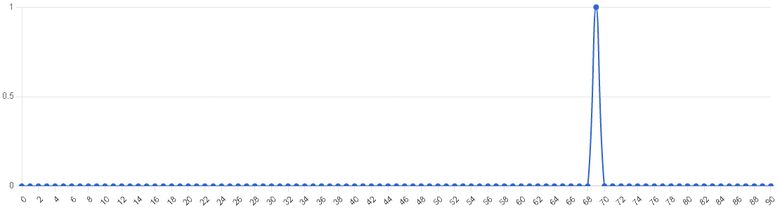

7 параллель

Решаемость онлайн-тура в 7 параллели
№ | Содержания заданий | % выполнения
1 | Стили, направления виды и жанры в искусстве. | 75%
2 | Воспринимать произведения искусства и аргументированно анализировать: определять автора, название литературного произведения, персонаж. | 90%
3 | Взаимосвязь истории искусства и истории человечества. Эпохи. | 43 %
Сделав сравнительный анализ выполнения заданий школьного тура олимпиады по искусству в 7- 8 классе, можно сделать следующие выводы:
1.У учащихся хорошо развиты умения: - определять к какой разновидности скульптуры относится произведение;
- определять направления виды и жанры в искусстве; - аргументированно анализировать произведения искусства: определять автора, название литературного произведения, персонаж.
2.Дефицит знаний прослеживается в следующих умениях:
- определять анималистический жанр;
- определять эпоху создания произведения искусства.

Распределение участников по первичным баллам в 7 параллели
Характеристики распределения участников по первичным баллам в параллели
Наименьшая мода: 48 при количестве участников - 1.
Медиана: 1 при количестве участников - 0.
4-й квартиль: 1 при количестве участников - 0
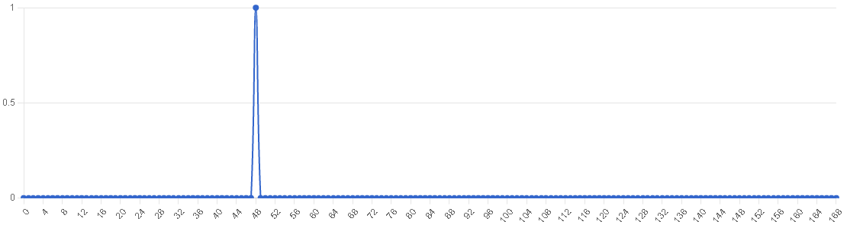

8 параллель

Решаемость онлайн-тура в 8 параллели

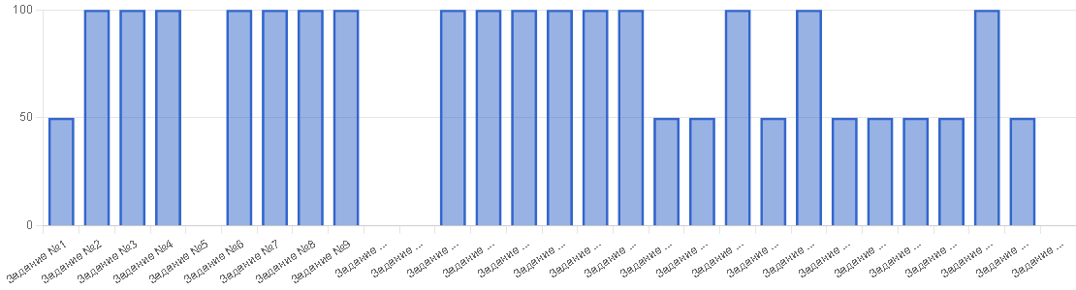
№ | Содержания заданий | % выполнения
1 | Стили, направления виды и жанры в искусстве. | 75%
2 | Воспринимать произведения искусства и аргументированно анализировать: определять автора, название литературного произведения, персонаж. | 90%
3 | Взаимосвязь истории искусства и истории человечества. Эпохи. | 43 %
Сделав сравнительный анализ выполнения заданий школьного тура олимпиады по искусству в 7- 8 классе, можно сделать следующие выводы:
1.У учащихся хорошо развиты умения: - определять к какой разновидности скульптуры относится произведение;
- определять направления виды и жанры в искусстве; -аргументированно анализировать произведения искусства: определять автора, название литературного произведения, персонаж.
2.Дефицит знаний прослеживается в следующих умениях:
- определять анималистический жанр;
- определять эпоху создания произведения искусства.

Распределение участников по первичным баллам в 8 параллели
Характеристики распределения участников по первичным баллам в параллели
Наименьшая мода: 47 при количестве участников - 1.
Медиана: 1 при количестве участников - 0.
4-й квартиль: 1 при количестве участников - 0
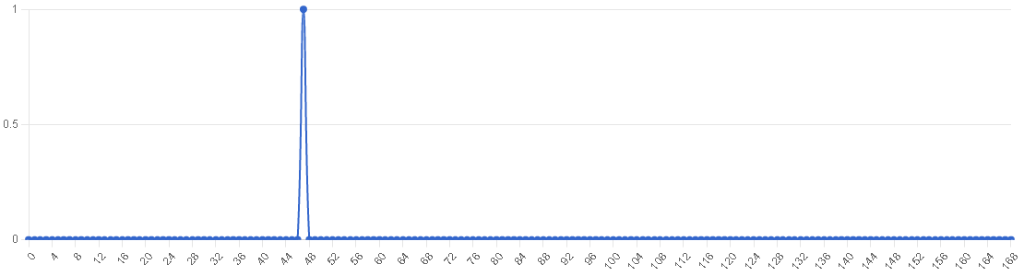

9 параллель

Решаемость онлайн-тура в 9 параллели

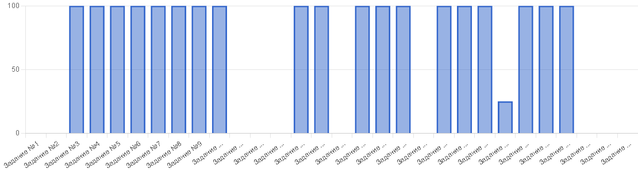
№ | Содержания заданий | % выполнения
1 | Народное художественное творчество | 0 %
2 | Стили, направления, виды и жанры в искусстве. | 100 %
2 | Воспринимать произведения искусства и аргументированно анализировать: определять автора, название литературного произведения, персонаж. | 56 %
3 | Взаимосвязь истории искусства и истории человечества. Эпохи. | 100 %
Сделав сравнительный анализ выполнения заданий школьного тура олимпиады по искусству в 9 классе, можно сделать следующие выводы:
1.У учащихся хорошо развиты умения: - определять направления виды и жанры в искусстве; - аргументированно анализировать произведения искусства: определять автора, название литературного произведения, персонаж; взаимосвязь истории искусства и истории человечества эпохи.
2.Дефицит знаний прослеживается в следующих умениях:
- народное художественное творчество.

Распределение участников по первичным баллам в 9 параллели
Характеристики распределения участников по первичным баллам в параллели
Наименьшая мода: 49 при количестве участников - 1.
Медиана: 1 при количестве участников - 0.
4-й квартиль: 1 при количестве участников - 0
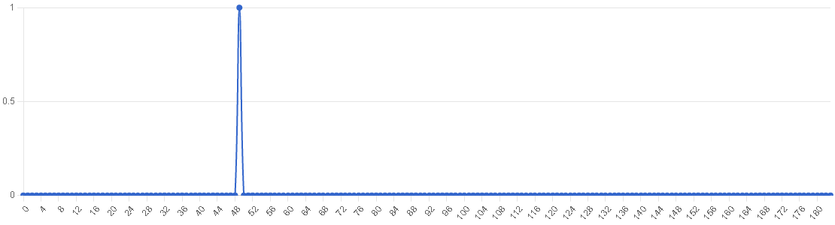

11 параллель

Решаемость онлайн-тура в 11 параллели

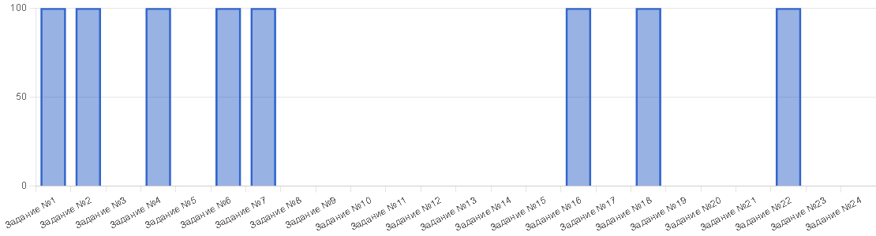
№ | Содержания заданий | % выполнения
1 | Искусствоведческие понятия | 40 %
2 | Стили, направления, виды и жанры в искусстве. | 40 %
3 | Воспринимать произведения искусства и аргументированно анализировать: определять автора, название литературного произведения, персонаж. | 45%
4 | Аргументированно анализировать произведения архитектуры. | 0 %
Сделав сравнительный анализ выполнения заданий школьного тура олимпиады по искусству в 11 классе, можно сделать следующие выводы: дефицит знаний прослеживается во всех направлениях.

Распределение участников по первичным баллам в 11 параллели

Характеристики распределения участников по первичным баллам в параллели
Наименьшая мода: 25 при количестве участников - 1.
Медиана: 1 при количестве участников - 0.
4-й квартиль: 1 при количестве участников - 0
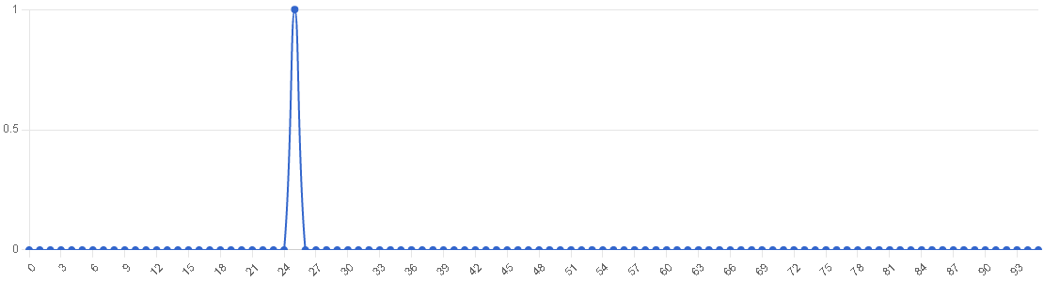

Астрономия
Параллель | Количество результатов |  |  |  |  |  | Доля участия
 | Всего | > 0 | = 0 | Участников | Призёров | Победителей
11 | 1 | 1 |  | 1 | 0 | 0 | 25

Участники по параллелям

11 параллель

Решаемость онлайн-тура в 11 параллели

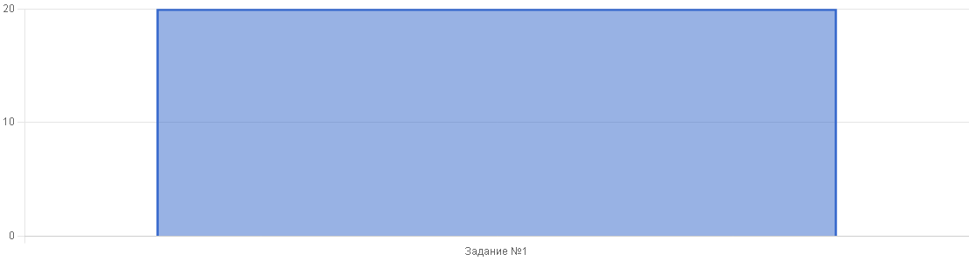

Наилучший результат выполнения – задание № 3 (набрано максимально возможное количество баллов) – задание на расположение в хронологическом порядке астрономических событий

Обучающиеся не справились с заданиями:
№ 1- массовая доля содержания химических элементов в Солнце.
№ 4 – влияние атмосферы на наблюдения
№ 6- высота кульминации точки летнего солнцестояния
№ 7- определение периода обращения астероида.
№ 8 – длина волны максимума теплового излучения
№ 9 – сравнение звездной величины
№ 10 – соответствие абсолютной звездной величины и мощности

Распределение участников по первичным баллам в 11 параллели
Характеристики распределения участников по первичным баллам в параллели
Наименьшая мода: 4 при количестве участников - 1.
Медиана: 1 при количестве участников - 0.
4-й квартиль: 1 при количестве участников - 0
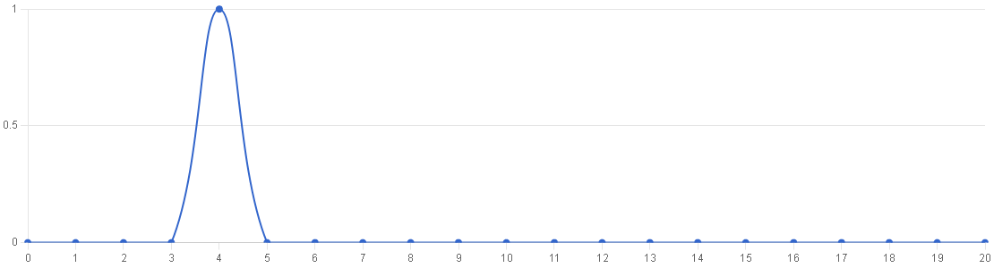
4.Результаты школьного этапа Всероссийской олимпиады школьников

Количество призёров и победителей
Предмет | Количество участников | ФИО | Класс | Количество баллов | Победитель/  призер
География | 2 | Комбарова Диана Андреевна | 8 класс | 27 (из 50) | победитель
Экология | 4 | Акатов Ярослав Юрьевич | 7 класс | 22 (из 48) | победитель
 |  | Лукьянович Варвара Леонидовна | 8 класс | 23 (из 48) | победитель
 |  | Дреева Александра Алексеевна | 11 класс | 23 (из 57) | Победитель
Физика | 7 | Васьков Вячеслав Алексеевич | 7 класс | 17 (из 25) | победитель
Искусство | 5 | Утеева Полина Юрьевна | 5 класс | 74 (из 95) | победитель
Русский язык | 9 | Утеева Полина Юрьевна | 5 класс | 42 (из 80) | победитель
 |  | Васькова Ксения Андреевна | 8 класс | 33 (из 80) | победитель
 |  | Дреева Александра Алексеевна | 11 класс | 42 (из 80) | победитель
 |  | Немтина Виктория Максимовна | 11 класс | 35 (из 80) | призер
Биология | 10 | Немтина Алиса Максимовна | 6 класс | 14 (из 30) | победитель
 |  | Клепикова Анастасия Владимировна | 7 класс | 19 (из 27) | победитель
 |  | Васьков Вячеслав Алексеевич | 7 класс | 12,8 (из 27) | призер
 |  | Васькова Ксения Андреевна | 8 класс | 24 (из 35,5) | победитель
 |  | Комбарова Диана Андреевна | 8 класс | 21,5 (из 35,5) | призер
 |  | Сивков Егор Алексеевич | 10 класс | 39 (из 58) | победитель
 |  | Бердюгин Александр Денисович | 10 класс | 23,4 (из 58) | призер
 |  | Дреева Александра Алексеевна | 11 класс | 42,8 (из 66) | победитель
Химия | 3 | Комбарова Диана Андреевна | 8 класс | 23 (из 52) | победитель
Математика | 10 | Клепикова Анастасия Владимировна | 7 класс | 4 (из 8) | победитель
 |  | Сивков Егор Алексеевич | 10 класс | 4 (из 8) | победитель
 |  | Столмаченок Алина Владимировна | 9 класс |  | призер
По итогам школьного этапа Всероссийской олимпиады школьников победителей – 17, призеров – 5, всего – 22, это значительно меньше, чем в прошлом учебном году (в прошлом учебном году победителей и призеров было 32 и 22 соответственно).
Наибольшее количество призовых мест у следующих обучающихся:
№ | ФИ обучающегося | Класс | Победитель | Призер | Итого
1 | Комбарова Диана | 8 | 2 | 1 | 3
2 | Дреева Александра | 7 | 3 | - | 3
3 | Васькова Ксения | 8 | 2 | - | 2
4 | Клепикова Анастасия | 7 | 2 | - | 2
5 | Немтина Алиса | 5 | 1 | 1 | 2
6 | Сивков Егор | 9 | 2 | - | 2
7 | Утеева Полина | 5 | 2 |  | 2
8 | Васьков Вячеслав | 7 | 1 | 1 | 2

Наибольшее количество победителей и призеров по следующим учебным предметам:
Предмет | Победитель | Призер | Учитель
Биология | 5 | 3 | Дмитрунец Е.П.
Экология | 3 | - | Дмитрунец Е.П.
Русский язык | 3 | 1 | Кривых Н.М., Касенов М.Е.
Математика | 2 | - | Чувашева О.В.

Причины низкого качества выполнения олимпиад обучающимися МОУ «Бердюгинская СОШ» на школьном этапе всероссийской олимпиады школьников:
- наличие заданий, которые не были изучены на момент проведения олимпиады;
- знаний, необходимых для выполнения заданий олимпиады, у обучающихся недостаточно.
- имеющиеся знания обучающиеся не умеют применять в новых условиях
- недостаточные навыки смыслового чтения и неумение создавать текст, неумение выразить свои мысли.
- учащиеся не готовы выполнять задания повышенной сложности и творческие задания
- отсутствие позитивного отношения к олимпиадам
- отсутствие мотивации у учащихся на высокие результаты
- дистанционное обучение на момент проведения школьного этапа олимпиады
- низкое качество подготовки к олимпиадам

5.Планируемые управленческие решения.
На уровне педагогов:
1. Педагогам разработать планы работы по развитию интеллектуальных способностей учащихся, продумать систему более эффективной работы по подготовке учащихся к предметным олимпиадам.
2.Подготовку к олимпиаде проводить с конкретными учащимися по отдельным предметам (учитывать желание детей, их склонности)
3.Учителям-предметникам систематически проводить дифференцированную работу на уроках и внеурочных занятиях с одаренными учащимися, предлагать задания повышенной сложности, использовать олимпиадные задания, развивающие творческие способности учащихся.
4.Учителям-предметникам при подготовке к олимпиадам использовать электронные учебно-методические материалы и методические рекомендации к олимпиадам
5.Учителям-предметникам проанализировать результаты работы с учащимися, подробно разобрав задания, провести работу над допущенными ошибками c использованием просмотра на уроках видеоразборов школьных заданий ВсОШ на платформе «Сириус и РБДО.

6. Предусмотреть различные формы работы по повышению мотивации и результативности, учащихся в участии в различных этапах Всероссийской олимпиады, через урочную и внеурочную деятельность, самоподготовку обучающихся
7. Выполнять план работы по формированию навыка смыслового чтения и работы с текстом

На уровне классных руководителей:

1.Провести в течение учебного года классные часы и родительские собрания на темы «Участвовать в олимпиадах – это престижно», «Школьная олимпиада - это путевка в жизнь», «Что дает школьникам участие в школьных олимпиадах?» и др.
2.Проведение интеллектуальных конкурсов и мероприятий, школьных олимпиад в рамках предметных недель, брейн-рингов и т.д.
3. Ознакомление на классных часах с новой методикой проведения предметных олимпиад в 2021 году (участники олимпиад, Кротова И.В.)

На уровне ОУ
- Проанализировать результаты школьного этапа Всероссийской предметной олимпиады школьников на педагогическом совете ОУ, выяснить причины удачного и неудачного участия школьников в олимпиадах по отдельным предметам.
- Поставить на контроль систему работы учителей-предметников по подготовке учащихся 5 - 11 классов к участию в предметных олимпиадах.
- Выполнять план работы по формированию навыка смыслового чтения и работы с текстом.
- Стимулировать педагогов, ведущих результативную подготовку детей к олимпиаде.

Зам.директора по УВР Боровикова Л.Ю

